Izvještaj o radu Saveza DND-a za 2016. godinu

AKTIVNOSTI DJEČJIH VIJEĆA HRVATSKE

Projekt „Aktivno sudjelovanje djece u životu zajednice“ nastavak je višegodišnje aktivnosti Saveza društava Naša djeca Hrvatske, Dječjih vijeća i lokalnih zajednica na unaprjeđenju aktivnog sudjelovanja djeteta u hrvatskim gradovima i općinama. Sredstva za provedbu projekta „Aktivno sudjelovanje djece u životu zajednice“ osigurana su iz financijske potpore Ministarstva socijalne politike i mladih za projekte usmjerene djeci koji će donijeti korist cjelokupnoj zajednici, stvarajući tolerantne, nenasilne i sigurne zajednice međusobnog poštivanja i povjerenja te ostvarivanja dječjih prava.

U okviru projekta u 2016. godini organizirane su ove aktivnosti:
Natječaj za Naj-projekte Dječjih vijeća
Nastavljajući aktivnosti projekta Savez društava Naša djeca Hrvatska u suradnji s Dječjim vijećima i partnerima na projektu i 2016. je godine (sedmi put za redom) raspisao Natječaj za Naj-projekte Dječjih vijeća i to u siječnju 2016. Naj-projektima djeca iz Dječjih vijeća na svoju inicijativu, i uz pomoć odraslih realiziraju lokalne akcije i aktivnosti za djecu kojima poboljšavaju život djece. Projekti su se mogli prijaviti do 30. travnja 2016. godine. Projekti su trebali biti participativni, što konkretnije povezani sa svakodnevnim životom djece u zajednici, promicati dječja prava, razviti dječja participacija u lokalnoj zajednici, razviti toleranciju, međusobno razumijevanje i nenasilno rješavanja sukoba, poticati interkulturalne vrijednosti i pravo djece na različitost bez obzira na spol, nacionalnost, rasu, jezik, kulturu i socijalni status te graditi suradnju i partnerstvo između djece i odraslih.
Gospođa Sanja Škorić, dopredsjednica Saveza DND Hrvatske, na 12. Susretu Dječjih vijeća Hrvatske u Zaboku dodijelila je priznanja i pohvale za Naj-projekte Dječjih vijeća u 2016. U Povjerenstvu za odabir Naj-projekata Dječjih vijeća bili su gospođa Sanja Škorić, dopredsjednica Saveza društava Naša djeca Hrvatske, i djeca: Dora Tkalčević i Luka Stošić. Za Naj-projekte prijavilo se 14 Dječjih vijeća iz: Bjelovara, Čakovca, Delnica, Dubrovnika, Kutina, Ogulina, Pregrade, Pule, Rovinja, Solina, Splita, Tuhlja, Varaždina i Velike Gorice. Svi su projekti pohvaljeni, a dječji glasovi su prevagnuli pri odabiru najboljih. Priznanje za dva najoriginalnija Naj-projekta Dječjih vijeća u 2016. dobili su ”Šeraj pozitivu-dilitaj negativu” Dječjeg gradskog vijeća Rovinj, voditeljice projekta su Romina Curto i Dejana Tavas koje su ujedno i voditeljice Dječjeg gradskog vijeća Rovinj te ”Mogu i sudjelujem” Dječjeg gradskog vijeća Velike Gorice, voditeljica projekta su Arijana Mataga Tintor, a voditeljice Dječjeg gradskog vijeća su Dia Dobrinčić Korenjak i Marija Brebrić.

12. Susret Dječjih vijeća Hrvatske
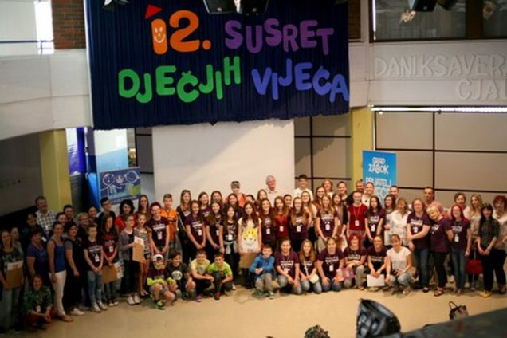
U Zaboku je 3. i 4. lipnja 2016. održan 12. Susret Dječjih vijeća u organizaciji Saveza društava Naša djeca Hrvatske i domaćina Grada Zaboka te uz suorganizaciju Koordinacijskog odbora akcije „Grad Zabok – prijatelj djece“, Krapinsko-zagorske županije i Društva Naša djeca Zabok. Ministarstvo socijalne politike i mladih, Krapinsko-zagorska županija, Grad Zabok i Središnji koordinacijski odbor akcije „Gradovi i općine – prijatelji djece“ financijski su pomogli ovaj Susret.
Na Susretu je sudjelovalo 14 Dječjih vijeća iz: Čakovca, Dubrovnika, Koprivnice, Kutine, Ogulina, Opatije, Pregrade, Pule, Rovinja, Solina, Tuhlja, Varaždina, Velike Gorice i Zaboka. Goste su pozdravili predsjednica Društva Naša djeca Zabok, gospođa Sonja Borovčak, predsjednica Saveza društava Naša djeca Hrvatske, gospođa Aida Salihagić Kadić, gradonačelnik Zaboka, gospodin Ivan Hanžek te zamjenica župana Krapinsko-zagorske županije, gospođa Jasna Petek. Svojim nastupima sve su razveselili Zabočki mališani koji su izveli brojalice i pjesme, a također su predstavili originalne pjesme nastale u sklopu projekta Zdravo i fino koji Društvo Naša djeca Zabok provodi s Dječjim gradskim vijećem. Nakon ovih izvedbi na pozornici su se predstavili svi Dječji vijećnici iz Zaboka koji provode projekt Prebaci na volontiranje. Domaćini su također pripremili jedno iznenađenje, izveli su prvi puta Himnu Društva Naša djeca, koja se, sudeći po veselim izrazima lica prisutnih, svima svidjela. Dječja vijećnica iz Zaboka, Doris Tkalčević, dječji vijećnik iz Opatije, Roko Lovrić i predsjednica Povjerenstva za odabir Naj-projekata Sanja Škorić, dopredsjednica Saveza DND-a Hrvatske, predstavili su Naj-projekte Dječjih vijeća u 2016. godini. Svi su projekti pohvaljeni, a priznanje za dva najoriginalnija Naj-projekta Dječjih vijeća u 2016. dobili su ”Šeraj pozitivu-dilitaj negativu” Dječjeg gradskog vijeća Rovinj te ”Mogu i sudjelujem” Dječjeg gradskog vijeća Velike Gorice. Predsjednica Saveza DND-a Aida Salihagić Kadić je uz pomoć djevojčice Hane Kadić, gradonačelnika Zaboka Ivana Hanžeka i dopredsjednice Saveza društava Naša djeca Hrvatske Sanje Škorić uručila nagrađenim projektima priznanja, a svim prijavljenim Dječjim vijećima pohvale za sudjelovanje u Naj-projektima. Nakon dodjele priznanja dječji vijećnici Melani Jurković i Valentino Savić Seifert iz Rovinja i Jana Špičić i Estera Sabljić iz Velike Gorice su predstavili svoje projekte.
Subota ujutro bila je rezervirana za radionice za djecu vijećnike ”Prebaci na volontiranje!” i za radionicu za voditeljice i voditelje Dječjih vijeća ”Suradnja i komunikacija Dječjih vijeća s lokalnom zajednicom.” Radionice za djecu vijećnike održale su volonterke iz Zaboka: Ružica Kotarski, Sonja Matraković, Romana Turk Tisanić, Vlatka Habulin, Ana Frgec Belošević i Jana Borovčak, a radionice za voditelje Dječjih vijeća održale su Sanja Škorić i Ana Jantolek. Nakon završetka radionica sudionici su predstavili svoj rad te su podijeljene zahvalnice čime je završio ovaj Susret Dječjih vijeća.

Edukacija za nove voditelje Dječjih vijeća
U sklopu 12. Susreta Dječjih vijeća Hrvatske u petak, 3. lipnja, održana je Edukacija za nove voditelje Dječjih vijeća u Centru za mlade kojoj su prisustvovali sudionici iz raznih dijelova Hrvatske: Bedekovčine, Crikvenice, Drniša, Jastrebarskog, Karlovca, Lepoglave, Lipika, Mača, Ozlja, Pakraca, Pleternice, Poreča, Pregrade, Raba, Solina, Sračinca i Svetog Križa Začretje.Nakon međusobnog upoznavanja polaznika, Sanja Škorić iz Dječjeg vijeća Grada Opatije i voditeljica verificiranog programa Saveza DND "Dječjim sudjelovanjem za svijet po mjeri djeteta", održala je predavanje o aktivnom sudjelovanju djece u lokalnoj zajednici, o Dječjim vijećima, uvjetima za rad, programskim oblicima i sadržajima rada Dječjih vijeća te o ulozi odrasle osobe u Dječjem vijeću. Jasenka Borovčak iz Dječjeg vijeća grada Zaboka je prezentirala razne aktivnosti kojima se bavi Dječje vijeće u Zaboku. Nakon toga uslijedio je kratak film kojim se predstavio rad Dječjeg vijeća grada Opatije. U drugom dijelu edukacije Sanja Škorić i Ana Jantolek, također iz Dječjeg vijeća grada Opatije održale su dvije radionice u kojima su svi polaznici vrlo aktivno sudjelovali. U prvoj radionici su se prikazali postupci u stvaranju uvjeta za osnivanje i početak rada Dječjeg vijeća u svom gradu/općini, dok se u drugoj radionici izrađivao nacrt programa rada Dječjeg vijeća u prvoj godini. Edukacija je završila prikazom literature za rad Dječjih vijeća i provedbom ankete nakon čega su polaznicima Seminara dodijeljena Uvjerenja. Troškovi dolaska i edukacije novih voditelja pokriveni su iz sredstava akcije ”Gradovi i općine – prijatelji djece”.

DJEČJI FORUMI

Dječji forum je aktivnost djece u slobodnom vremenu za upoznavanje i ostvarivanje prava djeteta. Polazište za rad Dječjeg foruma je Konvencija UN-a o pravima djeteta, koja djeci, između ostalog, jamči pravo na izražavanje svojeg mišljenja, pravo na zahtijevanje svih informacija, pravo na slobodno vrijeme i igru i pravo na mirno okupljanje i na udruživanje. Prvi Dječji forumi u Republici Hrvatskoj osnovani su 1992. godine, a trenutno u Hrvatskoj djeluje 50-ak Dječjih foruma. U ostvarivanju rada Dječjih foruma neizostavna je uloga Saveza DND Hrvatske: stavljajući se u ulogu poticatelja i koordinatora rada Dječjih foruma. Savez DND članove postojećih Dječjih foruma kao i djecu koja će se uključiti u rad novoosnovanih Dječjih foruma educira, informira i upoznaje s novim saznanjima u promicanju i ostvarivanju prava djeteta i aktivnoj dječjoj participaciji u životu lokalne zajednice kao i u širim razmjerima, te time doprinosi odgoju i obrazovanju djece za mir i nenasilno rješavanje sukoba te demokratsko građanstvo.

11. susret Dječjih foruma Saveza društava „Naša djeca“ sa saborskim zastupnicima
U Saboru je 18. svibnja 2016. održan 11. susret Dječjih foruma Saveza društava „Naša djeca“ sa saborskim zastupnicima na kojemu je sudjelovalo četrnaest Dječjih foruma iz cijele Hrvatske. Organizator susreta je Odbor za obitelj, mlade i sport, a ove se godine održao pod pokroviteljstvom predsjednika Hrvatskoga sabora akademika Željka Reinera uz financijsku potporu Udruge gradova.
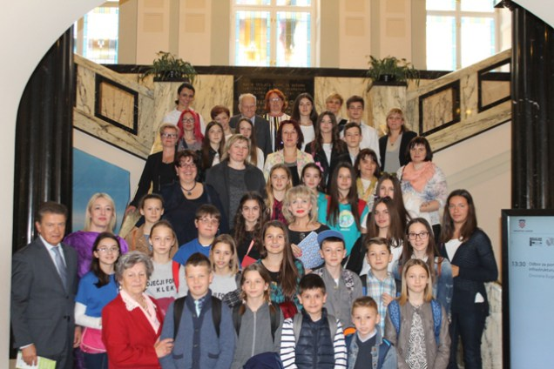
Predsjednik Odbora za obitelj, mlade i sport, Ivan Vrdoljak je u uvodnome obraćanju rekao kako Savez koordiniranjem aktivnosti poput Dječjih foruma doprinose promicanju dječjih prava i senzibiliziranju lokalnih zajednica za ovu temu. U svome obraćanju zahvalio je djeci što se u svoje slobodno vrijeme bave svojom okolinom i problemima s kojima se susreću te izražavaju svoje mišljenje. Predsjednik Hrvatskoga sabora akademik Željko Reiner obraćajući se nazočnima napomenuo je da mudri ljudi slušaju što djeca i mladi govore, jer djeca razmišljaju srcem i nisu opterećena raznim interesima. Predsjednica Saveza društava „Naša djeca“ Hrvatske Aida Salihagić Kadić dala je prikaz rada Saveza i Dječjih foruma. U nastavku su uslijedila izlaganja učenika, predstavnika četrnaest Dječjih foruma različite dobi. Tema kojom su se Dječji forumi najviše bavili je problem nezaposlenosti i iseljavanja mladih obitelji iz Hrvatske. O ovom problemu su govorila djeca iz Banove Jaruge, Kutine, Nove Gradiške, Slatine i Virja. Učenici su pozvali saborske zastupnike da učine sve kako bi se njihovim roditeljima osigurao dostojanstven rad, a djeci mogućnost obrazovanja i dobroga života u njihovim sredinama. Djeca iz Čakovca su predstavila svoj projekt „Mala baterija – velika opasnost“ kojim su kroz brojne aktivnosti i organiziranjem radionica u svojoj lokalnoj zajednici uspješno doprinijeli osvještavanju problema zbrinjavanja i razvrstavanja otpada, posebno malih baterija. Predstavnici Dječjeg foruma iz Dubrovnika govorili su o lošoj povezanosti njihova grada s ostatkom Hrvatske, kako kopnenim tako i morskim putem, što im onemogućuje slobodu kretanja. Učenici iz Opatije predstavili su projekt „Dječja igrališta – pravo i potreba svakoga djeteta“ kojega su pokrenula zajedno s lokalnom zajednicom kako bi se prazna i neiskorištena dječja igrališta ponovno počela koristiti. Na potrebu rješavanja problema nasilja među školskom djecom upozorili su učenice iz Ravne Gore, a predstavnice Dječjega foruma iz Ogulina apelirale su na odrasle da djecu što više potiču na čitanje knjiga jer mnogi njihovi vršnjaci radije vrijeme provode za računalom, a čitanje knjiga smatraju nečim sramotnim. Predstavnice Dječjeg foruma iz Preloga su govorile o utjecaju odraslih na djecu. Lovranski Dječji forum predstavio je svoje međunarodne projekte, a učenice iz Zaboka založile su se za uporabu mobitela u obrazovne svrhe.
Na kraju izlaganja svoje osvrte na dječja izlaganja dali su zamjenik ministrice socijalne politike i mladih Ante Babić, zastupnice i zastupnici Margareta Mađerić, Gordana Rusak, gradonačelnik Rovinja Giovanni Sponza i Blaženko Boban te pravobraniteljica za djecu Ivana Milas Klarić. Složili su se da su djeca vrlo hrabro iznijela svoja argumentirana mišljenja te uputila važne poruke svima koji odlučuju o budućnosti Hrvatske. Sve je posebno pogodilo izlaganje djece na temu iseljavanja mladih iz Hrvatske, što su vrlo emotivno komentirali. Predloženo je da se sljedeći susret Dječjih foruma sa zastupnicima održi u Velikoj vijećnici Hrvatskoga sabora kako bi svi zastupnici imali prigodu čuti njihova razmišljanja.

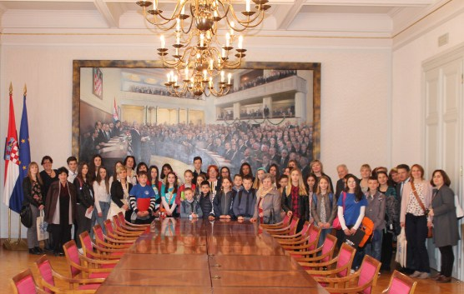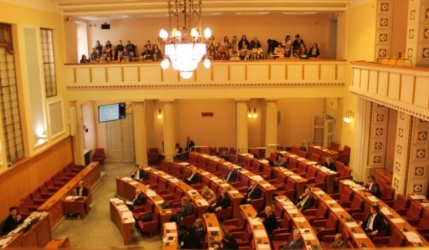
Ovaj Susret su podržali predstavnici UNICEF-a, Ministarstva zdravlja, Ministarstva znanosti, obrazovanja i sporta, Udruge gradova, Ureda UNICEF-a, Ureda Dječje pravobraniteljice Republike Hrvatske, te članovi iz Saborskih odbora: Odbor za obitelj, mlade i sport, Odbor za obrazovanje, znanost i kulturu, Odbor za zdravstvo i socijalnu politiku te Odbor za lokalnu i područnu (regionalnu) samoupravu. Voditeljica aktivnosti bila je Sanja Škorić, dopredsjednica Saveza.

Potpora velikom međunarodnom projektu „Djeca za mir u svijetu“

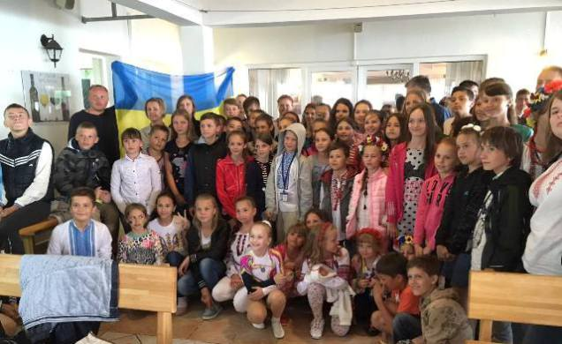
U suradnji Saveza društava Naša djeca Hrvatske i veleposlanstva Ukrajine u Republici Hrvatskoj, 1. lipnja se u Omišu održao susret hrvatske djece iz Društva Naša djeca Omiš i djece ukrajinskih vojnika koja su na odmoru u Hrvatskoj. Uoči Dječjeg dana koji se svake godine obilježava na taj dan susret je organiziran kao potpora velikom međunarodnom projektu „Djeca za mir u svijetu“ čiji je cilj pridonijeti učvršćivanju mira u Ukrajini i diljem svijeta stvaranjem svjetske karte mira od papirnatih golubica s porukama mira djece diljem svijeta. Dječji forumi Saveza DND Hrvatske, točnije Dječji forumi iz Dubrovnika, Nove Gradiške, Banove Jaruge, Bjelovara, Virja, Ogulina, Kutine, Slatine (Dječji forum Osmijeh) i Varaždina (Dječji forum II. OŠ Varaždin i V. OŠ Varaždin) uključili su se u ovaj projekt i izradili karte mira te ispisali mirovne poruke. Ispred Saveza DND Hrvatske, voditeljica i djeca iz Društva Naša djeca Omiš uručila su ukrajinskom veleposlaniku, gospodinu Oleksandru Levchenku i djeci ukrajinskih vojnika karte mira Ukrajine te su uz prigodan program proslavili Dječji dan.

Gradovi i općine – prijatelji djece

Akciju „Gradovi i općine – prijatelji djece“ Središnji koordinacijski odbor Akcije provodi od 1999. godine i kontinuirano je ostvaruje do danas. Središnji koordinacijski odbor, kojeg čine predstavnici iz Saveza društava Naša djeca Hrvatske i Hrvatskog društva za preventivnu i socijalnu pedijatriju, Ureda UNICEF-a, grada Zagreba, Udruge općina, Udruge gradova, članova Koordinacijskog odbora iz Velike Gorice te pod pokroviteljskom Ureda UNICEF-a za Hrvatsku, nastavio je u 2016. svoje programske aktivnosti koje obuhvaćaju sva područja života djeteta u lokalnoj zajednici. U ovoj akciji Gradovi/općine moraju zadovoljiti većinu od 123 zahtjeva u 10 područja važnih za život djece i tada stječu počasni naziv „Grad/Općina – prijatelj djece“.

U Akciju se dobrovoljno uključuju gradovi i općine, a trenutno u Akciji sudjeluje 112 gradova i općina iz cijele Hrvatske, a do kraja 2016. godine počasni naziv prijatelj djece steklo je 60 gradova i općina. U sjedištu Akcije (Savezu DND Hrvatske) komuniciralo se sa svim zainteresiranim G/O (onima koji već sudjeluju u Akciji, kao i onima koji su u postupku uključivanja), kandidatima za ocjenjivanje te stručnim suradnicima za provedbu aktivnosti. Sva dokumentacija iz G/O (izvještaji, izvedbeni planovi, startni upitnici, i ostala dokumentacija) je analizirana te su pružane informacije o Akciji telefonski, e-poštom i dopisima.

Savjetovanje „Kako pristupiti ocjenjivanju akcije „Gradovi i općine-prijatelji djece“

U Zagrebu, 26. veljače 2016. u Uredu Pravobraniteljice za djecu RH, u dvorani Male kuće dječjih prava održano je Savjetovanje o akciji „Gradovi i općine – prijatelji djece“ za 27 koordinatora iz gradova i općina koji se namjeravaju kandidirati za dobivanje prestižnog naziva grad/općina – prijatelj djece. Tako su nam uz cijenjene goste iz Nove Gradiške, Zaboka i Zagreba, pristigli i lokalni koordinatori Akcije iz Bedekovčine, Bjelovara, Crikvenice, Čabra, Drniša, Fužina, Lepoglave, Lokvi, Omiša, Samobora, Svetog Križa Začretja, Umaga i Zlatar Bistrice.

Uvaženi skup pozdravila je prof. dr.sc. Ivana Milas Klarić, pravobraniteljica za djecu RH, s nekoliko toplih riječi naglasivši kako je akcija „Gradovi i općine – prijatelji djece” iznimno pozitivan primjer dječje participacije jer se pri dodjeljivanju počasnog naziva „prijatelj djece“ visoko vrednuje i dječje mišljenje. Svim sudionicima zaželjela je ugodan i produktivan rad u Maloj kući dječjih prava. U radu ovoga skupa sudjelovale su i Davorka Osmak Franjić iz Ureda pravobraniteljice za djecu te mr.sc. Katarina Milković, Pomoćnica pročelnika za odgoj i obrazovanje Grada Zagreba.

U uvodnom dijelu izlaganja prof. dr. sc. Josip Grgurić, član Središnjeg koordinacijskog odbora akcije „Gradovi i općine – prijatelji djece” predstavio je Osnovne postavke metodologije ocjenjivanja akcije. Sudionike je upoznao s etapama u ocjenjivanju predstavivši kratko: Naj-akciju grada ili općine, ispunjavanje Završnog izvještaja o realizaciji programa grada ili općine, evaluaciju programa iz perspektive građana te evaluaciju programa iz perspektive djece, dostavu dokumentacije o provedbi akcije kao i osobne uvide članova Prosudbene komisije o ostvarenim rezultatima Akcije u gradu ili općini.

Tajnica Saveza DND Hrvatske, prof. Snježana Krpes, predstavila je detaljnije Završni izvještaj o ocjenjivanju iz perspektive voditeljice akcije, ali i dugogodišnje članice Prosudbenih komisija koje na terenu ocjenjuju ostvarene rezultate Akcije u gradu ili općini. Naglasila je kako je zadaća članova Prosudbenih komisija, kao i cijele Akcije uostalom, ukazati na područja na kojima je moguće i potrebno učiniti dodatne napore za djecu, a ne kruto prosuđivanje napora pojedinog grada ili općine jer je ova Akcija, prija svega, poticajna za lokalne sredine.

Mr. sc. Ljiljana Lukačević, specijalistica kliničke psihologije i predsjednica Koordinacijskog odbora „Grad Nova Gradiška – prijatelj djece” predstavila je iskustva grada Nove Gradiške u postupku dobivanja prestižnog naziva. Put je bio dug, no završno ocjenjivanje i dobivanje statusa relativno ispunilo je sve članove ovog Koordinacijskog odbora kao i sve građane Nove Gradiške ponosom jer su uvidjeli i osvijestili koliko toga čine za djecu.

Dr. sc. Zrinka Ristić Dedić, voditeljica istraživanja djece, iz Instituta za društvena istraživanja u Zagrebu predstavila je istraživanje iz perspektive djece sudionicima ovoga skupa. Bilo je riječi o dosadašnjim istraživanjima u 52 grada/općine u kojima je sudjelovalo više od 6000 djece. Dr. sc. Ristić Dedić predstavila je metodologiju ovog istraživanja (uzorak i postupak), izgled upitnika, vrednovanje rezultata, te prednosti i nedostatke dosadašnje metodologije koja se koristi već 17 godina u procjeni dostignuća hrvatskih gradova i općina u korist djece. Najavljena je i reevaluacija postojeće metodologije kojom će se osigurati da ova hrvatska akcija ostane na nivou 3 najbolje europske akcije unutar inicijative Gradova-prijatelja djece.
Jednu od najvažnijih značajki ove i drugih akcija koje Savez sa partnerima provodi za dobrobit djece predstavila je gospođa Jasenka Borovčak, tajnica DND Zabok. Ona je govorila o doprinosu volonterskog rada i medijske promidžbe u stjecanju naziva grad/općina – prijatelj djece, iz perspektive Koordinacijskog odbora Zaboka – prijatelja djece te iz iskustva Društva Naša djeca Zabok koje profesionalno vodi već niz godina. Aktivnosti svakog koordinacijskog odbora Akcije su volonterske, a obuhvaćaju volontersko obavljanje dužnosti predsjednika Koordinacijskog odbora, volonterski rad tajnika odbora, zasjedanje odbora u prostorijama Grada, DND-a ili neke druge udruge bez naplate i druge aktivnosti. Isto tako, sudionicima Savjetovanja gđa Borovčak predstavila je bogat program udruga građana (na primjeru Društva Naša djeca Zabok) kako bi ih usmjerila na to kome se obratiti u svrhu dobivanja podataka o akcijama za djecu u lokalnoj sredini.
Članice Prosudbenih komisija, gđe Krpes i Borovčak, iznijele su svoja iskustva iz izvida lokalnih sredina, a sudionici su također imali mogućnost iznijeti svoja pitanja i primjedbe vezane uz postupak ocjenjivanja. Najviše ih je zanimala Naj-akcija – jedna originalna i nova akcija s djecom i za djecu koju treba prijaviti na Natječaj za Naj-akciju Središnjem Koordinacijskom odboru Akcije te su ih interesirale i oblici dječje participacije tj. kako ih potaknuti i održati.
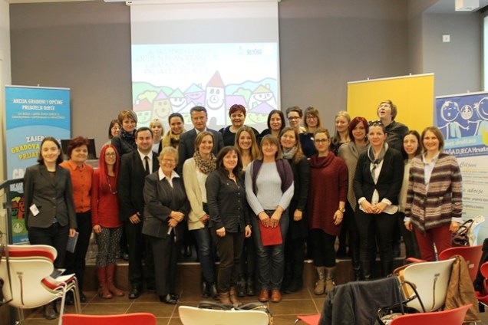

10. Susret Gradova i općina – prijatelja djece u Ogulinu

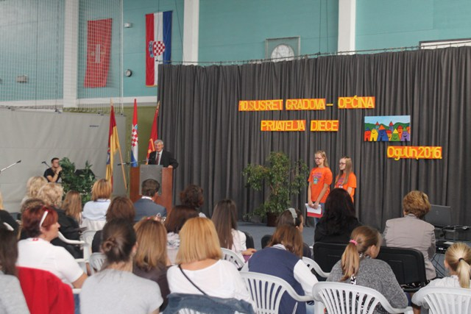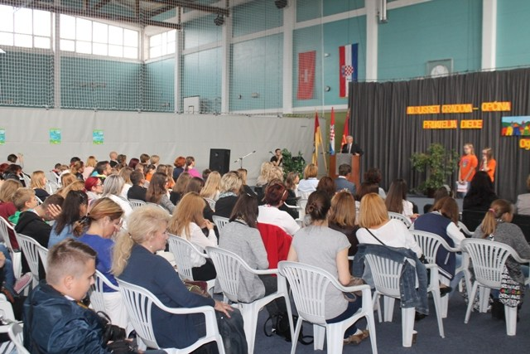

U subotu 1. listopada 2016. godine u Ogulinu je održan jubilarni 10. Susret Gradova i općina – prijatelja djece. U Ogulinu se okupilo 26 delegacija iz gradova i općina prijatelja djece iz cijele Hrvatske, te tristotinjak sudionika – djece i odraslih, izvođača, volontera i volonterki, predavača i organizatora 10. Susreta. Koordinacijski odbor akcije „Grad Ogulin – prijatelj djece“, Društvo Naša djeca Ogulin i Savez društava Naša djeca Hrvatske (Središnji koordinacijski odbor akcije “Gradovi i općine – prijatelji djece”), uz pokroviteljstvo Grada Ogulina, pripremili su za sudionike Susreta bogat program, a tema ovogodišnjeg Susreta bila je “Odgoj i obrazovanje u zavičaju Ivane Brlić Mažuranić”. U ime domaćina skup su pozdravile predsjednica DND Ogulin Ljiljana Kaurić, ispred Središnjeg koordinacijskog odbora „Grad Ogulin – prijatelj djece“ Anđelka Salopek te gradonačelnik Ogulina Jure Turković. Sudionicima se ispred UNICEF-a obratio prof. dr. sc. Josip Grgurić, a ispred Središnjeg koordinacijskog odbora akcije “Gradovi i općine – prijatelji djece“ prof. dr. sc. Aida Salihagić Kadić koja je ujedno okupljenima i predstavila presjek svih dosadašnjih Susreta. Nakon svečanog otvaranja odrasli sudionici Susreta prisustvovali su predavanju „Nacionalni kurikulum za obavezno obrazovanje u Hrvatskoj i europska iskustva“ kojim je prof. dr. sc. Branislava Baranović, ravnateljica Instituta za društvena istraživanja u Zagrebu, otvorila okrugli stol za odrasle. Nakon uvodnog izlaganja, održano je i predavanje na temu „250 godina školstva u Ogulinu“ te su predstavljeni primjeri dobre prakse izvaninstitucionalnog odgoja i obrazovanja djece iz područja zdravlja, prevencije, aktivnog dječjeg sudjelovanja i odgoja za volontiranje koordinacijskih odbora Akcije iz Čakovca, Opatije i Zaboka. Završno su se svim prisutnima obratili i vijećnici Dječjeg gradskog vijeća grada Ogulina. U sklopu susreta postavljena je i izložba „250 godina školstva u Ogulinu“. Za djecu su organizirane četiri kreativno zabavne radionice pod nazivima Priče iz davnine (voditelj Zdenko Bašić), Što ima novo u svemiru (voditelj Rajko Sušanj), Ogulin – kolijevka hrvatskog planinarstva s radionicom GSS-a Ogulin (voditelji Zdravko Puškarić i Branimir Vučković) te radionica Glasovi u bajci (voditeljica Slađana Kramarić). Nakon radionica za svu djecu i odrasle organiziran je i turistički obilazak bajkovitim Ogulinom, šetnja do Đulinog ponora i nezaobilazan posjet Ivaninoj kući bajke.

Naj-akcija
Dana 12. rujna 2016. na internetskim stranicama Saveza objavljen je poziv s kriterijima Natječaja za Naj-akciju 2016. Od svakog se grada i općine, koji sudjeluje u akciji Gradovi i općine – prijatelji djece, očekuje da u okviru svoje ukupne planirane godišnje aktivnosti odabere, osmisli i provede novu aktivnost, koju u toj godini ocijeni najpotrebnijom i najkorisnijom za djecu. Nakon provedene akcije, G/O dostavlja njezin opis i rezultate Središnjem koordinacijskom odboru koji imenuje posebno Stručno povjerenstvo za vrjednovanje pristiglih akcija.

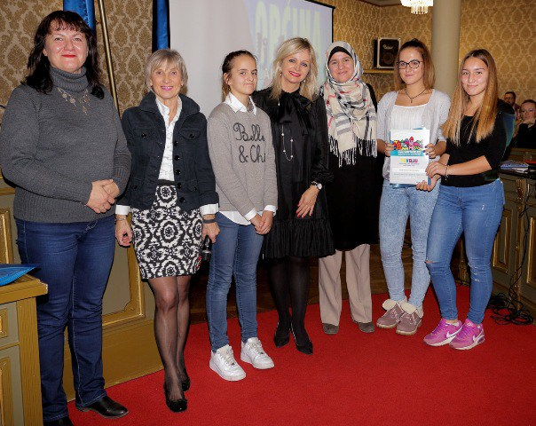
Na osnovu rada Povjerenstva, Središnji KO dodjeljuje javno društveno priznanje u obliku posebne Povelje ili Pohvale za najoriginalnije lokalne akcije za dotičnu godinu. Dobivanje Povelje/Pohvale donosi i dodatnu vrijednost pri konačnom ocjenjivanju za dodjelu prestižne natpisne ploče da je dotični grad/općina – prijatelj djece ili za očuvanje već dobivenog statusa „prijatelj djece“. Godine 2016. gradovi i općine prijavili su ukupno 48 Naj-akcija od kojih je Povelje za uzorno provedenu Naj-akciju 2016. dobilo 25 gradova i općina, a Pohvale za uspješno provedene Naj-akcije dobilo je 23 grada, odnosno općine na Savjetovanju Akcije „Gradovi i općine – prijatelji djece“.

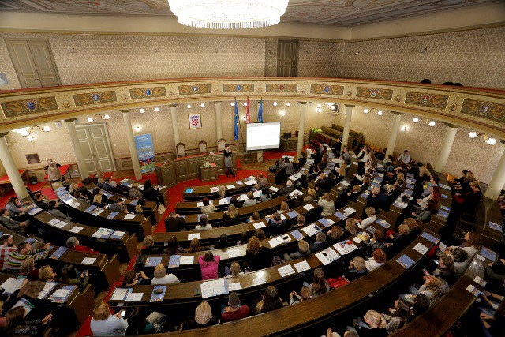
Savjetovanje Akcije „Gradovi i općine – prijatelji djece“
U organizaciji Središnjeg koordinacijskog odbora akcije „Gradovi i općine – prijatelji djece“ 22. studenog 2016. u Starogradskoj vijećnici Skupštine Grada Zagreba održano je svečano godišnje Savjetovanje koordinatora akcije „Gradovi i općine – prijatelji djece“. Savjetovanje je otvorila predsjednica Saveza društava Naša djeca Hrvatske i Središnjeg koordinacijskog odbora akcije „Gradovi i općine – prijatelji djece“, prof. dr. sc. Aida Salihagić Kadić. Istaknula je kako ova akcija ima istaknuto mjesto u Hrvatskoj kao i na međunarodnom planu te se već godinama svrstava u tri najbolja europska programa gradovi prijatelji djece. Skup su, naravno, pozdravila i djeca te je Hana Kadić, u ime svojih kolega iz 3. a razreda OŠ Ivana Gorana Kovačića iz Zagreba, pročitala pjesmicu koju su napisali pod vodstvom učiteljica Mirne Butorac i Marije Radić, dok je ispred djece Dječjeg vijeća Vidovec uzvanike pozdravila Ida Puček, a sve prisutne su svojim recitalom „Volim Vidovec“ oduševili Niko Šimek i Lovro Hleb. Nakon nastupa djece, uzvanicima su se obratili i dr. sc. Andrija Mikulić, predsjednik Skupštine grada Zagreba, ispred Ureda Pravobraniteljice za djecu, skup je pozdravila njezina zamjenica gospođa Maja Gabelica Šupljika, zatim Valentina Otmačić, predstojnica Ureda UNICEF-a te u ime gradonačelnika grada Zagreba, mr. sc. Katarina Milković, pomoćnica pročelnika za odgoj i obrazovanje Gradskog ureda za obrazovanje, kulturu i sport.
Posebnost ovogodišnjeg Savjetovanja je i to što se održalo pod pokroviteljstvom predsjednice RH, gospođe Kolinde Grabar-Kitarović koja se obratila video-porukom te u njoj istaknula da je sretna što djeca u Hrvatskoj imaju prilike odrastati u gradovima i općinama-prijateljima djece. Djeca i njihovi glasovi vodilja su i obveza za cijelo čovječanstvo, istaknula je predsjednica, te podržala hvalevrijednu akciju „Gradovi i općine – prijatelji djece“ i kampanju 17 globalnih ciljeva za održivi razvoj. Glavnu temu Savjetovanja „17 globalnih ciljeva za održivi razvoj“ izložila je predstojnica Ureda UNICEF-a, gospođa Valentina Otmačić. Ivan Tancabel iz Dječjeg vijeća Opatija predstavio je radionicu „Kakav ćemo ostaviti svijet djeci – vremenska kapsula“, a organizator kampanje 17 globalnih ciljeva Savez društava Naša djeca Hrvatske i javno je zahvalio brojnim domaćim stručnjacima i djeci iz OŠ Ivana Gundulića iz Zagreba na realizaciji 17 video-uradaka kampanje na teme globalnih ciljeva.
Treći dio Savjetovanja bavio se domaćim i međunarodnim aktualnostima vezanim uz akciju „Gradovi i općine – prijatelji djece“, novoj Strategiji o dječjoj participaciji u EU i projektu „Županije – prijatelji djece“. Pregled novih tema, saznanja i zaključaka s 8. Međunarodne konferencije „Dijete u gradu“ održane 7.-9.11.2016. u Ghentu predstavio je prof. Josip Grgurić. Katija Knežević iz Dječjeg gradskog vijeća Opatija ukratko nam je predstavila prijedlog nove Strategije o dječjoj participaciji u Europskoj uniji, u čijoj je izradi i sama sudjelovala, a dopredsjednica Saveza društava Naša djeca Hrvatske, gospođa Sonja Borovčak prisutnima je približila projekt „Županija – prijatelj djece“. Ovaj dio skupa završen je tradicionalnim romskim plesom kojeg su izvela djeca iz Romske plesne skupine OŠ Braća Radić iz Koprivnice.
U svečanom dijelu Savjetovanja proglašene su najuspješnije „Naj-akcije“ za 2016. Ove godine gradovi i općine prijavili su ukupno 48 Naj-akcija od kojih je Povelje za uzorno provedenu Naj-akciju 2016. dobilo 25 gradova i općina, a Pohvale za uspješno provedene Naj-akcije dobilo je 23 grada, odnosno općine. Najsvečaniji dio Savjetovanja bilo je proglašenje novih gradova i općina prijatelja djece koji su se kandidirali u 2016. godini, a zaslužili su ih: Bedekovčina, Bjelovar, Crikvenica, Čabar, Fužine, Kanfanar, Samobor, Sveti Križ Začretje i Zlatar Bistrica.

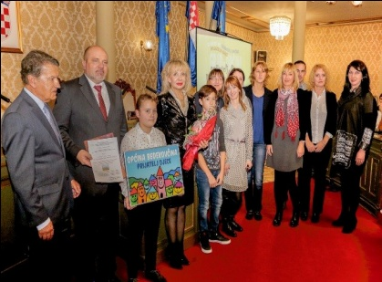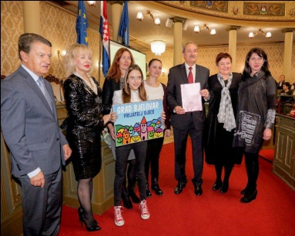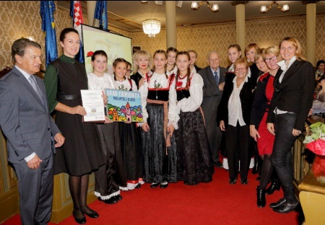
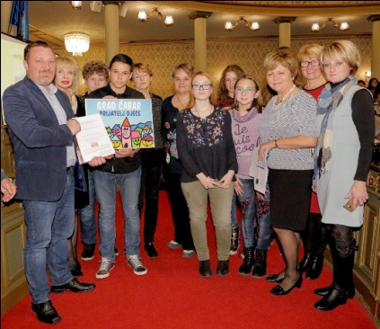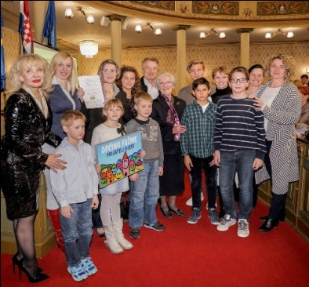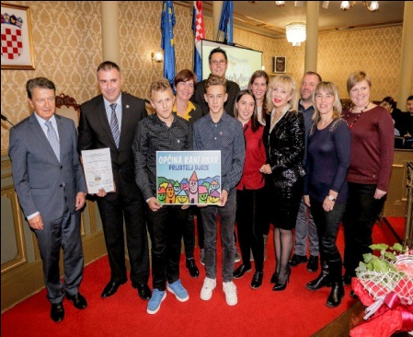
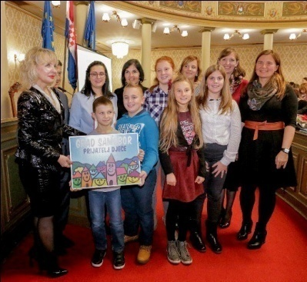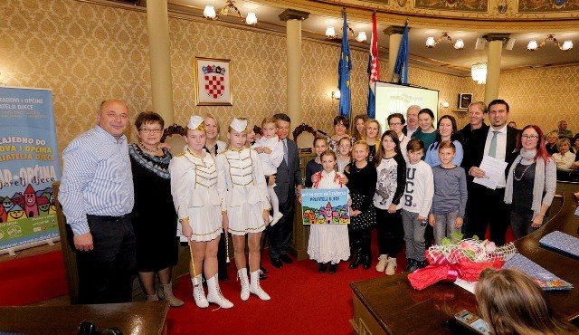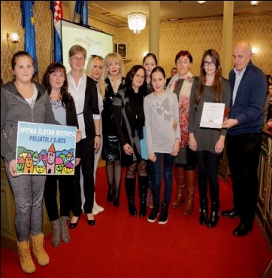

Projekt „Županije – prijatelji djece“

Sukladno odredbama Zakona o lokalnoj i područnoj (regionalnoj) samoupravi i potrebom promicanja dobrobiti djece na lokalnoj i regionalnoj razini, Hrvatska zajednica županija i Savez društava „Naša djeca“ Hrvatske 17. prosinca 2015. godine potpisali su Sporazum o podršci i partnerstvu na provedbi projekta „Akcija gradovi i općine – prijatelji djece – Županije – prijatelji djece“. Projektom „Županije – prijatelji djece“ nastoji se poticati županije da u svojim zakonskim nadležnostima promiču i potiču zaštitu svekolikih prava djece sukladno zakonima Republike Hrvatske, poveljama Europske unije i konvencijama Ujedinjenih naroda. U rujnu 2016. godine pripremljen je Prijedlog Sporazuma o suradnji i partnerstvu na projektu „Županija – prijatelj djece“ i dostavljen svim županijama na prihvaćanje. Cilj je prihvaćanja Sporazuma omogućiti potpunije i brže ostvarenje prava i potreba djece priznatih Konvencijom UN-a o pravima djeteta te poticati stvaranje zajednica i društva prijatelja djece. Sve to usmjereno je mobilizaciji županija, gradova i općina u podizanju kvalitete života djece. U Projekt se u 2016. godini uključilo 6 županija: Virovitičko-podravska, Krapinsko-zagorska, Primorsko-goranska, Zagrebačka, Varaždinska i Međimurska županija (Odluka za Međimursku županiju potpisana 2016., a dostavljena 2017. godine). Svečano potpisivanje Sporazuma u nazočnosti predsjednice Saveza DND-a Hrvatske, gospođe Aide Salihagić Kadić i dopredsjednica Saveza DND-a Hrvatske, gospođe Sonje Borovčak i gospođe Sanje Škorić te predstavnika županijskih dužnosnika obavljene su u Krapinsko-zagorskoj i Primorsko-goranskoj županiji.
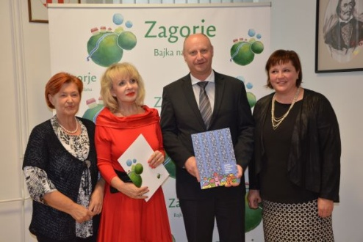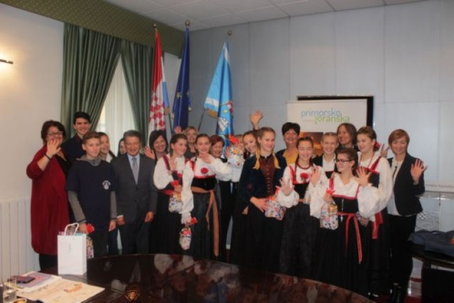

Projekt „Jačanje kapaciteta lokalnih zajednica za ostvarivanje prava djeteta“

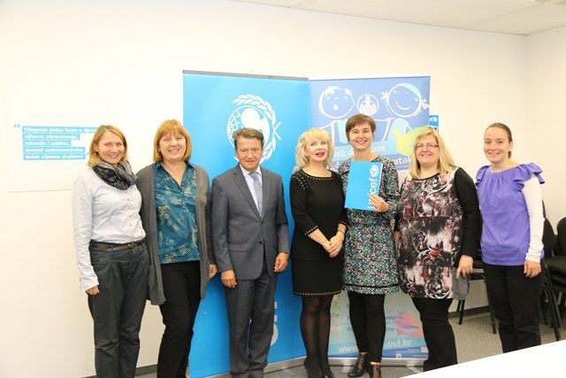
Kako bi snažnije podržali gradove i općine u nastojanjima da djeci osiguraju kvalitetnu okolinu i podršku zajednice, Savez društava „Naša djeca“ i UNICEF sklopili su početkom listopada novi, jednogodišnji sporazum o suradnji. Sporazum je u ime Saveza društava „Naša djeca“ potpisala prof. dr.sc. Aida Salihagić Kadić, predsjednica Saveza, a u ime UNICEF-a predstojnica Ureda Valentina Otmačić. Cilj suradnje Saveza društava „Naša djeca“ i UNICEF-a je osnaživanje lokalnih zajednica kako bi svako dijete moglo ostvariti svoja prava. Poštivanje dječjih prava odraz je zrelosti i odgovornosti svake lokalne zajednice. Zato je u 2016. započeo velik posao na unapređenju metodologije kojom se analizira stanje dječjih prava u pojedinoj zajednici te izgradnji novih mogućnosti za suradnju na lokalnoj i regionalnoj razini. Sve kako bi djeca u Hrvatskoj mogla iskoristiti svoje potencijale i na tom putu imati punu podršku zajednice u kojoj odrastaju.

Konferencija „Uloga županija u stvaranju zajednica prijatelja djece“
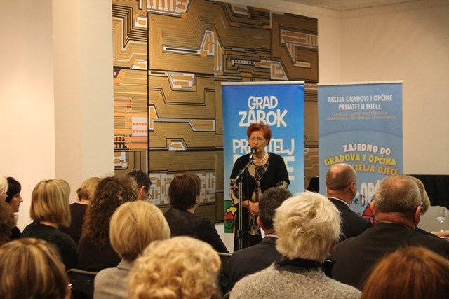
Dana 7. prosinca 2016. godine održana je konferencija Uloga županija u stvaranju zajednica prijatelja djece u Velikoj galeriji Grada Zaboka. Konferencija je organizirana u okviru projekta: „Jačanje kapaciteta lokalnih zajednica za ostvarivanje prava djeteta“ kojeg vode Savez društava Naša djeca Hrvatske i Ured UNICEF-a za Hrvatsku. Ovu su konferenciju podržali Krapinsko-zagorska županija, Grad Zabok i Hrvatska zajednica županija. Konferencija je okupila 75-ero sudionika – djece i odraslih, brojne stručnjake iz 13 županija i Grada Zagreba, iz županijskih upravnih odjela, centara za socijalnu skrb, domova zdravlja, policijskih uprava, županijskih bolnica, dječjih vrtića, osnovnih škola, sportskih saveza, gradova i općina, volonterskih centara te nevladinih udruga za djecu i mlade. U središnjem dijelu konferencije se kroz tematska predavanja, pokušalo odgovoriti na pitanje i prezentirati model postizanja kvalitetne regionalne skrbi i usluga za djecu na regionalnoj razini. Tematski je dio započeo izlaganjem pod nazivom “Uloga regionalnih i lokalnih vlasti u uspostavi zajednica prijatelja djece” koje je održao prof.dr.sc. Josip Grgurić, osnivač i počasni predsjednik Hrvatskog društva za preventivnu i socijalnu pedijatriju i član Središnjeg koordinacijskog odbora Akcije „Gradovi i općine – prijatelji djece“. Okvirne kriterije projekta „Županija-prijatelj djece“ predstavila je gospođa Sonja Borovčak, voditeljica Radne skupine za izradu kriterija projekta „Županija – prijatelj djece“. Mr.sc. Jasna Petek, zamjenica župana Krapinsko-zagorske županije, predstavila je “Ulaganja i skrb za djecu u Krapinsko-zagorskoj županiji” s osvrtom na strateški plan ulaganja u djecu, dječju participaciju, socijalnu skrb za djecu, usluge u zajednici i razvoj ljudskih potencijala. Ujedno je predstavila i temu „Kako do kvalitetne skrbi i usluga za djecu i s djecom u županijama“ s primjerima dobre prakse u Krapinsko-zagorskoj županiji. Doc.dr.sc. Rajko Fureš govorio je o Ranom razvoju djece kroz promicanje dojenja. Gospođa Jasenka Borovčak, tajnica DND-a Zabok i djeca iz DGV-a Zabok predstavila su nam rad jedne nevladine udruge u gradu Zaboku u temi pod nazivom Uloga programa Društva Naša djeca Zabok u jačanju kapaciteta zajednice za podršku djeci i ostvarivanje njihova prava na sudjelovanje. Ukratko predstavivši rad i postignuća Društva kao i suradnju s gradskim, županijskim i civilnim institucijama, ispričali su nam kako su ostvarili par uspješnih projekata s djecom i za djecu. Nakon ovih izlaganja uslijedila je rasprava s osvrtima sudionika. Predstavnici Saveza i UNICEF-a obvezali su se ostvariti prijedloge djece i njihove poticaje na suradnju djece i odraslih. Organizatore je zanimalo jesu li predloženi modeli potaknuli sudionike na razmišljanje s kojim se institucijama povezati u vlastitim županijama te su pozvali sudionike da im svoje prijedloge dostave elektronskim putem. Prim.mr.sc. Marija Čatipović u ovom je dijelu predstavila inicijativu „Bjelovarsko-bilogorska županija – prijatelj dojenja“ kao primjer brige za rani razvoj djece u toj županiji.

Kampanja 17 globalnih ciljeva za održivi razvoj

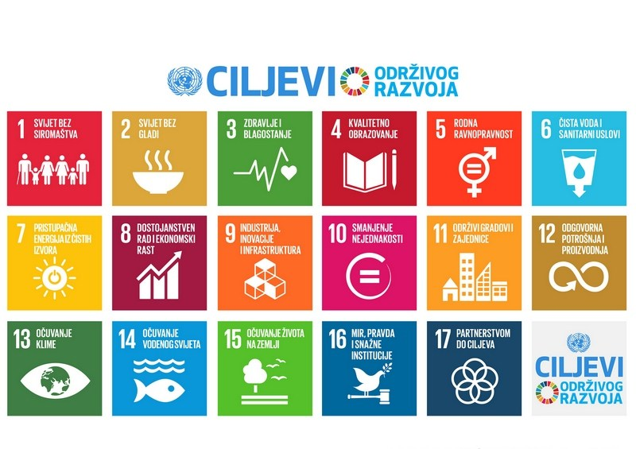
U okviru akcije „Gradovi i općine-prijatelji djece“ Savez društava Naša djeca Hrvatske tijekom 2016. godine (a nastavljajući i u 2017. godini) sudjeluje u Razvojnoj Agendi 17 globalnih ciljeva za održivi razvoj usvojenoj na Summitu o održivom razvoju, održanom 25. rujna 2015. godine. Države članice Ujedinjenih naroda usvojile su Program održivog razvoja do 2030. godine, koji sadrži 17 Ciljeva održivog razvoja s ciljem iskorjenjivanja siromaštva, borbe protiv neravnopravnosti i nepravde i rješavanja pitanja klimatskih promjena do 2030. godine.

Čelnici zemalja ističu da se globalni ciljevi za sljedećih 30 godina ne odnose samo na zemlje u razvoju i siromašne zemlje, već da su one obveza i odgovornost svih zemalja u suzbijanju nejednakosti, siromaštva, neravnopravnosti i odgovora na klimatske promjene i održivi razvoj općenito.

Savez DND-a prepoznao je takav globalan Program održivog razvoja kao izuzetno važan i vrijedan jer promiče i stvaranje održivih vrijednosti za djecu te bolji položaj djece u društvu. Stoga se odlučio na aktivno zagovaranje Programa kroz svoje promotivne aktivnosti kako bi se svijest o njegovoj vrijednosti proširila i na prostore RH.

17 GLOBALNIH CILJEVA
1. Iskorjenjivanje siromaštva
2. Iskorjenjivanje gladi
3. Zdravlje i dobrobit
4. Kvalitetno obrazovanje
5. Rodna ravnopravnost
6. Pitka voda i higijenski uvjeti
7. Dostupna i čista energija
8. Dostojanstven rad i gospodarski rast
9. Industrija, inovacije i infrastruktura
10. Smanjenje nejednakosti
11. Održivi gradovi i održive zajednice
12. Odgovorna potrošnja i proizvodnja
13. Odgovor na klimatske promjene
14. Život ispod vode
15. Život na kopnu
16. Mir, pravda i snažne institucije
17. Partnerstvo za sve ciljeve

U okviru ove kampanje realizirano je 17 promotivnih video-spotova u kojima su brojni stručnjaci i ugledne osobe iz svojih područja, kao i učenici iz OŠ Ivana Gundulića iz Zagreba apelirala svojim izjavama da budemo odgovorni prema sebi i drugima i sačuvamo ovaj planet za buduće generacije te stvaramo prijateljske i održive zajednica. Kampanju su podržali brojni stručnjaci, državni uredi,domaće i međunarodne organizacije, udruge, ustanove i partneri. Snimljeni video spotovi su putem mrežnih stranica Saveza, Društava Naša djeca te koordinacijskih odbora akcije „Gradovi i općine-prijatelji djece“ promovirani u široj javnosti, a kampanja je i vrlo dobro medijski popraćena. Završetak ovog dijela kampanje održan je na tradicionalnom godišnjem Savjetovanju gradova i općina – prijatelja djece povodom Dana Konvencije UN-a o Zagrebu, uz pokroviteljstvo predsjednice RH gospođe Kolinde Grabar-Kitarović.
Svi promotivni spotovi snimljeni su na DVD te dostavljeni Društvima Naša djeca te Dječjim vijećima, a u 2017. godini najavljeni su i Naj-projekti Dječjih vijeća na temu globalnih ciljeva.
Svi snimljeni filmovi mogu se preuzeti na: http://www.savez-dnd.hr/category/globalni-ciljevi-za-odrzivi-razvoj-do-2030/
Koordinatorice aktivnosti u Savezu DND-a Hrvatske: Lana Kassim i Manuela Kranjec.

Terenska edukacija, promotivne, medijske i publikacijske aktivnosti o akciji G/O – prijatelji djece

Dana 30. kolovoza 2016. u prostoru općine Bedekovčina susreli su se predstavnici koordinacijskih odbora akcije „Gradovi i općine prijatelj djece“ iz tri zagorske lokalne jedinice, a koje su kandidati za ocjenjivanje za dobivanje statusa ove godine: Općina Bedekovčina, Sveti Križ Začretje i Zlatar Bistrica. Na sastanku su bile i predstavnice Središnjeg koordinacijskog odbora akcije i Saveza društava Naša djeca Hrvatske: Sonja Borovčak, dopredsjednica Saveza DND, predsjednica KO Zabok-prijatelj djece i DND Zabok te voditeljica radne skupine „Županija – prijatelj djece“, zatim Jasenka Borovčak, članica ocjenjivačkih timova i Snježana Krpes, koordinatorica Akcije u Savezu DND. Gradovima i općinama pojašnjeno je kako što točnije popuniti podatke jer tek 80% postignutih bodova omogućava kandidaturu i izvid ocjenjivačkog povjerenstva. Održano je niz radnih sastanaka s predstavnicima koordinacijskih odbora akcije prilikom pripreme ocjenjivanja i kandidatura budući da je u 2016. čak 11 gradova i općina prijavilo kandidature za ocjenjivanje i dobivanje statusa grad/općina-prijatelj djece.
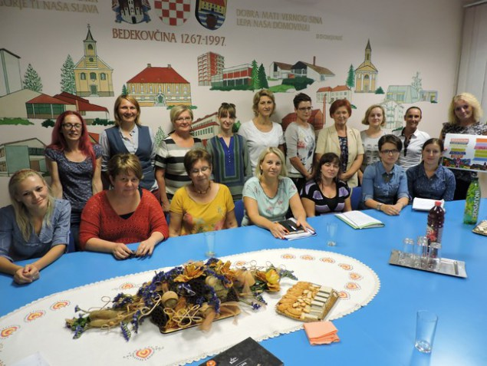
Za sve aktivnosti Središnjeg koordinacijskog odbora izrađeni su promotivni materijali, a za sva događanja Središnji koordinacijski odbor slao je informacije za javnost. Aktivnosti gradova i općina redovito se objavljuju na mrežnim stranicama Saveza u kategoriji „Riječju i slikom iz gradova i općina“ i na Facebook stranici Saveza DND Hrvatske. Tijekom 2016. lokalne aktivnosti vezane uz akciju prezentirane su u lokalnim medijima od strane koordinacijskih odbora Akcije u gradovima i općinama, a od promotivnih materijala tiskan je i distribuiran u gradove i općine i na DND Glasnik Akcije 22-23, 800 kom, mape u 1000 primjeraka i programske knjižice u 750 kom (iz projekta Jačanje kapaciteta lokalnih zajednica za ostvarivanje prava djeteta). Newsletterom Saveza vijesti o ovoj i drugim akcijama dostavljane su građanima prijavljenim putem internetske stranice.

Koordinatorica aktivnostima Središnjeg KO-a Akcije: Snježana Krpes, tajnica Saveza i Iva Mandić, koordinatorica projekta „Jačanje kapaciteta lokalnih zajednica u ostvarivanju prava djeteta“.

ZA OSMIJEH DJETETA U BOLNICI

Već 17 godinu nastavljena je višegodišnja (od 1999.) stručna i društvena aktivnost u cilju promicanja suvremene humanizacije bolničkog liječenja djece. Vodeće tijelo Akcije čine 13 članova Središnjeg koordinacijskog odbora akcije, po 3 predstavnika iz: Saveza društava Naša djeca Hrvatske, Hrvatskog društva za preventivnu i socijalnu pedijatriju, Pedijatrijskog društva hrvatske udruge medicinskih sestara, te po 1 predstavnik/ca iz Ministarstva zdravstva i Ministarstva znanosti, obrazovanja i športa te Ministarstva socijalne politike i mladih. Tijekom 2016. godine KO je održao ukupno 5 sjednica.
U Akciju je uključeno 39 bolnica/dječjih odjela u Hrvatskoj, a u njima sve medicinsko i bolničko osoblje te sva hospitalizirana djeca, njihovi roditelji i brojni vanjski stručni suradnici-volonteri. Godine 2016. u akciju se uključila Specijalna bolnica u Gornjoj Bistri, a Županijska bolnica u Našicama dobila je status bolnica-prijatelj djece te je povećan broj bolnica/dječjih odjela na 34. Sudionici projekta provode 123 programska zahtjeva/propozicije, te kad to uspiju provesti i Prosudbene komisije to utvrde, dobivaju prestižni naziv: Bolnica/Dječji odjel – prijatelj djece.

Novi vizualni identitet akcije “Za osmijeh djeteta u bolnici”

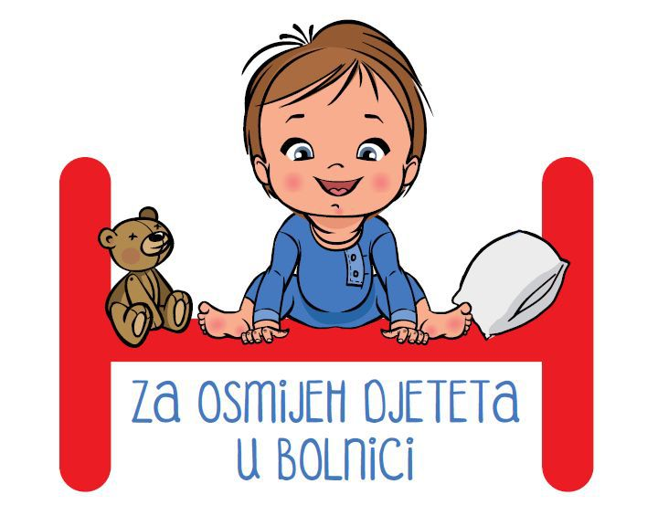

U lipnju 2016. akcija “Za osmijeh djeteta u bolnici”, u organizaciji Saveza društava Naša djeca Hrvatske, Hrvatskog društva za preventivnu i socijalnu pedijatriju i Pedijatrijskog društva hrvatske udruge medicinskih sestara, osvježena je novim vizualnim identitetom kojeg je osmislio Ivica Ivaci, senior dizajner agencije BBDO Zagreb. Luka Duboković, izvršni direktor BBDO Zagreb, povodom suradnje izjavio je: “Iznimno nam je drago da možemo svojim kreativnim radom podržati rad Saveza i njegovih partnera u ovoj hvalevrijednoj akciji. Nadamo se da će novi vizualni identitet privući još više donatora kako bismo svi zajedno omogućili djeci što ljepši i ugodniji boravak u bolnici, za što više osmijeha na njihovim licima.” Kako bi akcija i njezin vizual imala još veću prepoznatljivost u javnosti, tiskane su mape s novim logotipom akcije te distribuirane na događanjima vezanim uz akciju.

Kampanja „Obojimo osmijeh djeteta u bolnici“

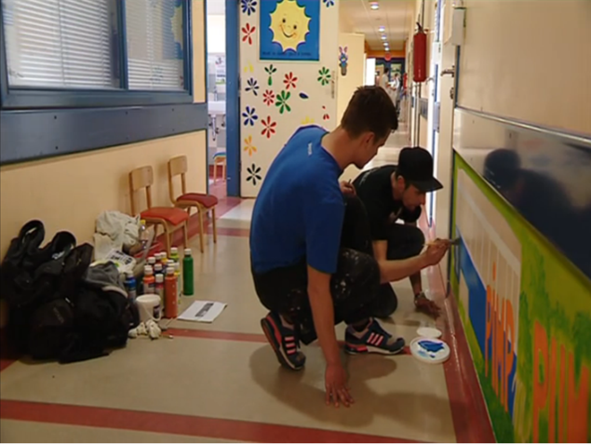
Savez društava Naša djeca Hrvatske u suradnji s partnerima iz udruge PimpMyPumpProject započeo je povodom Dana zdravlja, 7. travnja 2016. kampanju „Obojimo osmijeh djeteta u bolnici“ oslikavanjem dječjeg odjela KBC-a „Sestre milosrdnice“. Ova kampanja provodi se u sklopu akcije „Za osmijeh djeteta u bolnici“ koju su Savez društava Naša djeca Hrvatske, Hrvatsko društvo za preventivnu i socijalnu pedijatriju te Pedijatrijsko društvo Hrvatske udruge medicinskih sestara zajednički započeli 1999. godine s namjerom da

se i u Republici Hrvatskoj ostvaruje suvremena svjetska ideja „otvorene bolnice“ u odnosu na djecu. Akcija je tijekom sedamnaest godina svog trajanja uvelike pridonijela da se smanje brojni neprimjerni postupci prema djeci u bolnicama, a jedan od tih postupaka je i neprimjereno ozračje u bolnici koje djeluje zastrašujuće na dijete. Šarenilo boja karakteristika je dječjeg svijeta i pozitivno utječe na život djeteta. Boje imaju terapijsko djelovanje, podižu raspoloženje, čine atmosferu ugodnom i pozitivnom (pogotovo u stresnim uvjetima, kakvi su bolnički) te pridonose općem stanju zdravlja i bržeg oporavka. Na tome tragu umjetnički dvojac iz udruge PimpMyPumpProject oslikao je hodnik dječjeg odjela KBC-a „Sestre milosrdnice“ te tako svojim umjetničkim talentom uljepšao taj dječji odjel i omogućio da zidovi odjela budu jednako veseli, hrabri i snažni kao što su djeca koja u njima borave.

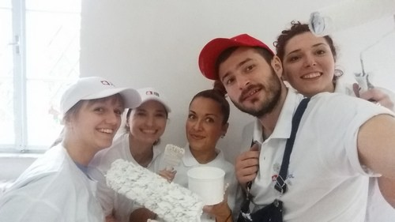

Kampanja je svoje uspješno djelovanje još jednom potvrdila i nastavila obnavljanjem i oslikavanjem dječje igraonice u sklopu Specijalne bolnice za kronične bolesti dječje dobi „Gornja Bistra“. Svečano otvaranje novo obnovljene dječje bolničke igraonice održano je dana 3. studenog 2016. u društvu predstavnika Saveza društava Naša djeca Hrvatske na čelu sa tajnicom gđom Snježanom Krpes i predstavnika bolnice na čelu s ravnateljem gosp. Renatom Mittermayerom, dr.med.spec. anesteziologije, reanimacije i intenzivnog liječenja. Otvaranju dječje igraonice nazočila je i umjetnica Jasmina Jogić koja je svojim crtežima oplemenila novo obnovljenu igraonicu te gosp. Andrej Mendaš iz Komunikacijskog ureda Colić, Laco i partneri. Obnavljanje i oslikavanje igraonice provedeno je zahvaljujući donacije HEP-a koja je ostvarena putem HEP-ovog natječaja „Svjetlo na zajedničkom putu“. U ovu su akciju ujedno svojim vrijednim donacijama bili uključeni i VIP putem svog portala „Čini pravu stvar“, samoborske tvornice boja i lakova Jub i Samoborka, Bačelić d.o.o., soboslikarski obrt Duga iz Donje Bistre te volonterskim doprinosom djelatnika iz Stručne službe Saveza DND.

Dana 5. prosinca, na Dan volontera, naši partneri iz udruge PimpMyPump uredili su jedan kontejner na dvorišnom području Specijalne bolnice za zaštitu djece s neurorazvojnim i motoričkim smetnjama, zahvaljujući sredstvima Grada Zagreba-Gradskog ureda za zdravstvo. Goljak je tako treća po redu bolnica koju smo uključili u kampanju u 2016. godini, a boje za tu akciju osigurane su iz donacije Bauhaus Hrvatska.

Kampanja „Obojimo osmijeh djeteta u bolnici“ izvrsno je praćena od medija, brojnim nastupima koordinatora kampanje i predstavnika Središnjeg koordinacijskog odbora akcije „Za osmijeh djeteta u bolnici“ u televizijskim i radijskim emisijama.

Godišnje Savjetovanje akcije „Za osmijeh djeteta u bolnici“

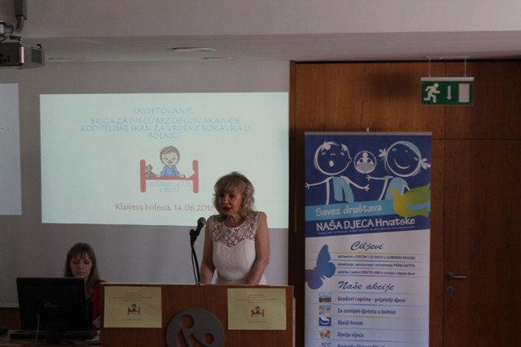

U organizaciji Koordinacijskog odbora akcije ”Za osmijeh djeteta u bolnici” dana 14. lipnja 2016. održano je Godišnje savjetovanje akcije ”Za osmijeh djeteta u bolnici” pod nazivom ”Briga za djecu bez odgovarajuće roditeljske skrbi za vrijeme boravka u bolnici” u Klinici za dječje bolesti Zagreb – ”Klaićeva”. Savjetovanje je otvorila predsjednica Saveza društava Naša djeca Hrvatske i akcije ”Za osmijeh djeteta u bolnici”, prof. dr. sc. Aida Salihagić Kadić dok je u ime domaćina prisutne pozdravila glavna sestra KDBZ Milka Valpotić. Doktorica Dubravka Lipovac je kao moderatorica održala uvodnu riječ o cilju i programu Savjetovanja te iznijela glavne teze i problematiku ove teme. Gospođa Marija Hegeduš-Jungvirth, iz Županijske bolnice Čakovec, prezentirala je iskustva o hospitalizaciji djece bez odgovarajuće roditeljske skrbi na temelju iskustava s kojima su se susreli u Čakovcu. Gospođa Milka Valpotić je održala izlaganje pod naslovom ”Smjernice za hospitalizaciju djece bez roditeljske skrbi”. O ulozi i izazovima u zbrinjavanju djece bez adekvatne roditeljske skrbi s kojima se susreću medicinske sestre saznali smo iz prezentacije Anite Mišković iz Klinike za dječje bolesti, Zagreb, Klaićeva i Anđelke Budrović iz Klinike za infektivne bolesti dr. Fran Mihaljević, Zagreb. Prezentaciju na temu ”Podrška odgojitelja u bolnici djeci bez odgovarajuće roditeljske skrbi u uvjetima hospitalizacije” održala je Ivana Jurakić iz Dječjeg vrtića Izvor – Vrtić u Klinici za dječje bolesti, Zagreb, dok je o izazovima i prilikama udomiteljstva djeteta s teškoćama u razvoju nakon dugotrajne hospitalizacije pričala Marijana Dvorski iz Dječjeg vrtića Vrtuljak, Zaprešić. Predstavnice Foruma za kvalitetno udomiteljstvo djece, Mladenka Ravenski i Katarina Maček su kroz svoje izlaganje predstavile s kojim se problemima suočavaju udomiteljske obitelji prilikom hospitalizacije djece. Armin Hadžić, iz POU Hrvatskog doma Petrinja je održao predavanje o Hospitalizaciji udomljene djece, o problemima kroz koja su udomljena djeca prolazila i s kojima se svakodnevno suočavaju. O radu Caritasa s djecom bez odgovarajuće roditeljske skrbi saznali smo više iz predavanja Milene Bilopavlović Margeta pod naslovom ”Djeca u sustavu socijalne skrbi – briga za istu za vrijeme boravka u bolnici”. Vesna Šugor iz Dječjeg doma Zagreb, Nazorova pričala je o skrbi Dječjeg doma Zagreb za vrijeme boravka djece u bolnici, dok je Krešimir Makvić iznio rad Dječjeg SOS sela Hrvatske prezentacijom na temu ”Poštivanje prava hospitalizirane djece – iskustvo SOS Dječjeg sela Hrvatske”. Predavanjem ”Alternativna i augmentativna komunikacija s djecom bez adekvatne roditeljske skrbi” Nataše Konjek, Ivane Bukovine i Mare Vukadin iz Klinike za dječje bolesti Zagreb predstavljeno je na koje se sve načine može komunicirati s djecom za vrijeme njihova boravka u bolnici u slučaju da dijete ne može govoriti. Savjetovanju su prisustvovali iz Ministarstva zdravlja Sanja Predavec, iz Ministarstva socijalne politike i mladih Nada Plavšić Mijatović, iz UNICEF-a Martina Tomić Latinac, brojni koordinatori akcije ”Za osmijeh djeteta u bolnici” iz bolnica, predstavnici Centara za socijalnu skrb, predstavnici Udruga udomitelja te članovi Društava Naša djeca Hrvatske.
Tijekom pripreme Savjetovanja djelovala je radna skupina stručnjaka koja je razradila kriterije i preporuke za bolničko osoblje i objavila svoje radove u posebnoj publikaciji „Skrb djece bez adekvatne roditeljske skrbi u bolnici“ u izdanju Središnjeg koordinacijskog odbora akcije „Za osmijeh djeteta u bolnici“, urednici publikacije: dr. sc. Emil Paravina i dr. Dubravka Lipovac.

ZNANSTVENO-STRUČNA KONFERENCIJA „DIJETE, KNJIGA I NOVI MEDIJI“
Split, 22.-23. rujna 2016.
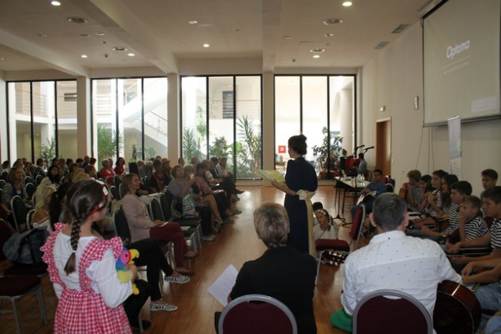
Znanstveno stručni skup „Dijete, knjiga i novi mediji“ održan je u Splitu 22. i 23. rujna u organizaciji Filozofskog fakulteta Sveučilišta u Splitu i Saveza društava Naša djeca Hrvatske. Skup je započeo svečanim otvorenjem u četvrtak, 22.09., a otvorila su ga djeca iz Dječjeg foruma „Splitska dica“ i Dječjeg gradskog vijeća Grada Splita. Diana Zalar, izv. prof. dr. sc. Učiteljskog fakulteta u Zagrebu održala je uvodno predavanje na temu „Leptira umjesto lektire (Potpomažu li novi mediji čitanje ili mu odmažu?)“. Nakon uvodnog predavanja predstavljeni su priručnici „Izvannastavne aktivnosti u suvremenoj školi“ i „Mjerila ocjenjivanja u razrednoj nastavi“, izdavač Školska knjiga, Zagreb. Skup je nastavljen u poslijepodnevnim satima predavanjima znanstvenika, profesora, nastavnika i odgojitelja u dvije sekcije na teme korištenja problemske slikovnice, čitalačkog izbora i navika djece, ranog poučavanja pisanja, utjecaja književnosti na emocionalni razvoj djeteta, školska lektira, predčitačke vještine djece predškolskog odgoja, te uporaba udžbenika i multimedije u nastavi. U petak su predstavljeni prikazi rezultata Erasmus Plus projekta Boys reading, a održana je i predstava „Priča o jednom mačku“ lutkarske družine iz Blata na Korčuli, „Cukarin“ i predstavljanje istoimene knjige u izdanju Društva Naša djeca Koprivnica. Završna predavanja održale su Anđelka Visković na temu Web stranica „Grad Split-prijatelj djece“ te „Medijsko osnaživanje roditelja i djece za medijsku pismenost“ Gorane Dojčinović iz Ureda UNICEF-a za Hrvatsku i Gordane Simonović iz Agencije za elektroničke medije. Skup je zatvorila izv. prof. dr. sc. Jadranka Nemeth-Jajić.
Na skupu je prisustvovalo stotinjak djelatnika iz sustava ranog i predškolskog odgoja i obrazovanja, djelatnici iz sustava osnovnog odgoja i obrazovanja, knjižnica, sveučilišni nastavnici i znanstvenici, koji su izrazili veliko zadovoljstvo održanim skupom.

PROJEKT "NEKA ODRASTANJE BUDE DJEČJA IGRA"

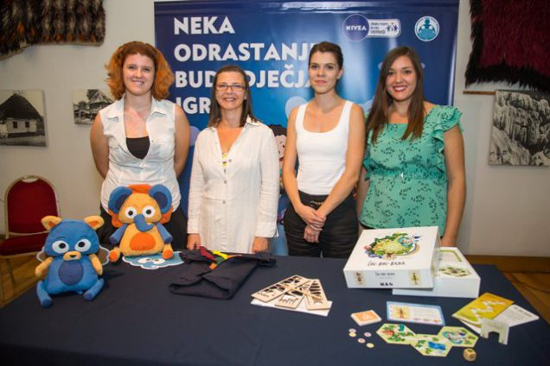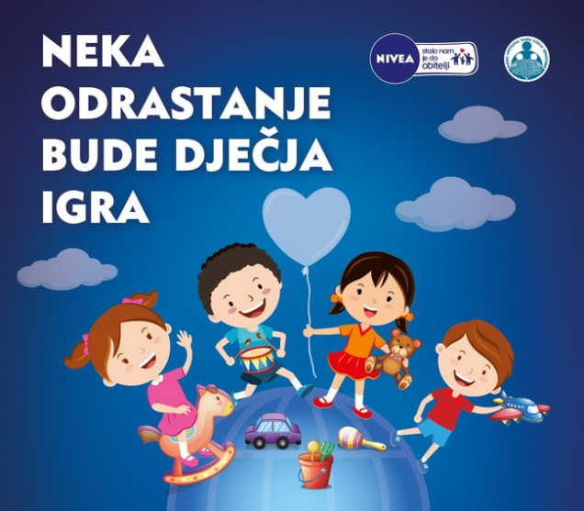

Projekt “Neka odrastanje bude dječja igra” nastavljen je i u 2016., već treću godinu zaredom, a te je godine NIVEA donirala 150.000,00 kuna Savezu društava Naša djeca Hrvatske za raznovrsne programe, aktivnosti i edukacije koje uključuju rad s djecom na temu igre i igračke. Glavna misao vodilja projekta je ostvarivanje punih potencijala djece i mladih diljem Hrvatske kroz projekte koji im omogućuju da provode svoje slobodno vrijeme kroz njima najprirodniju aktivnost – igru. Godine 2016. projekt je baziran na igračkama kao ključnim dodacima u igri.

Radionice za volontere iz Društava Naša djeca

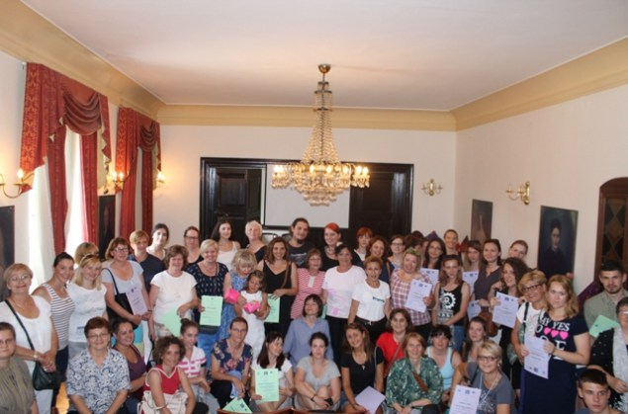
U petak, 8. srpnja 2016. započela je edukacija volontera u sklopu projekta NIVEA ”Neka odrastanje bude dječja igra”. U sklopu projekta održane su likovno-kreativne i dramsko-lutkarske radionice, a osigurana su sredstva za edukaciju 50 volontera s područja cijele Hrvatske. Te su godine bila organizirana tri programa edukacije: dva likovno-kreativna seminara, jedan za djecu mlađe dobi na temu igračka i jedan za djecu starije dobi na temu likova iz dječje književnosti, mitova, legendi i predaja hrvatskih regija. Održan je i dramsko-lutkarski seminar gdje su polaznici prošli kroz neke dramsko-scenske tehnike te upoznati s osnovama dramsko-lutkarskog izričaja. Likovno – kreativne radionice održale su dugogodišnje stručne suradnice Saveza DND, Mirjana Kranželić, samostalna likovna umjetnica i Goranka Vlahović, modna dizajnerica i kostimografkinja. Ksenija Rožman, prof. hrvatskog jezika i dramska pedagoginja i Zvjezdana Balija, odgojiteljica i lutkarica bile su zadužene za dramsko-lutkarske radionice. U subotu, 9. srpnja nastavljen je program likovno-kreativnih i dramsko-lutkarskih radionica čiji je rezultat popodne istoga dana prikazan na završnom predstavljanu čime je i službeno završen program edukacije volontera. Na radionici je izrađeno preko 120 različitih igračaka, predstavljeni su radovi obiju radionica te izvedena jedna dramska i jedna lutkarska prezentacija.

Tribina i predstavljanje „Neka odrastanje bude dječja igra“

U sklopu predstavljanja projekta u Etnografskom muzeju u Zagrebu održana je i tribina o igri i igračkama, a koliko su igra i igračka važne za psihofizički razvoj djece istaknuli su stručnjaci s područja psihologije, pedagogije i kulture. Likovni umjetnik i ilustrator Ivan Vitez, psihologinja i praktičarka terapije igrom dipl. psih. Sanja Ivanušević Grgas i predsjednica OMEP Hrvatska (podružnica Svjetske organizacije za predškolski odgoj) Adrijana Višnjić Jevtić sudjelovali su na tribini u sklopu projekta namijenjenoj odgojno-obrazovnim djelatnicima u vrtićima, školama, fakultetima, socijalnim i zdravstvenim ustanovama, studentima, volonterima te svima koji igru i igračku koriste kao metodu rada s djecom ili kao kulturološki fenomen. Upravo je veliki broj prijavljenih koji su došli na tribinu pokazao koliko je tema zanimljiva i važna u profesionalnom svijetu i radu s djecom. Na predstavljanju projekta prototipove igračaka s kojima će sudjelovati na nagradnom natječaju u sklopu projekta predstavile su dizajnerice Slavica Farkaš, Tea Janković, Iva Risek i Adriana Pavelić.

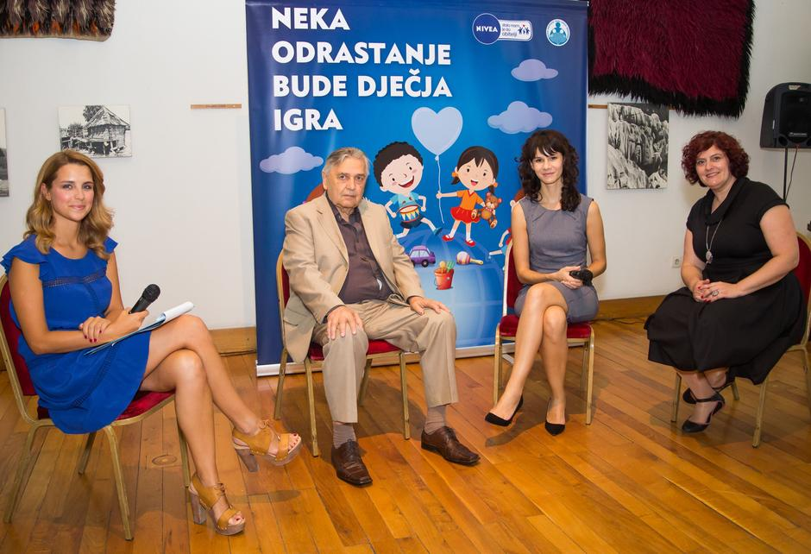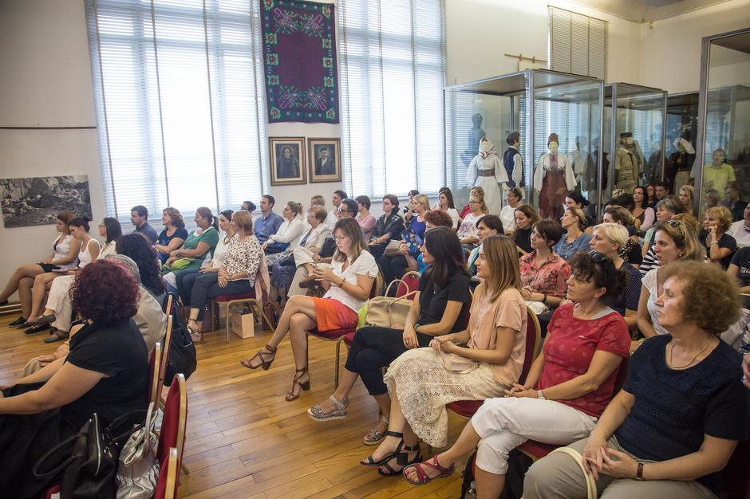

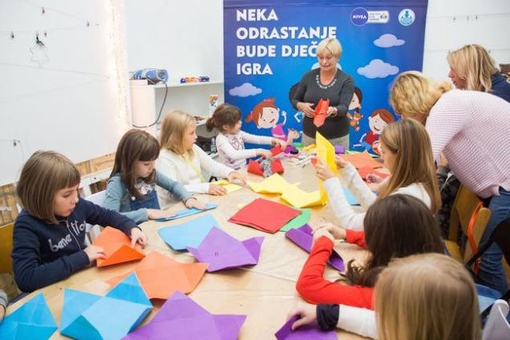
U sklopu Dječjeg tjedna Savez Društava naša djeca Hrvatske i NIVEA u suradnji s Društvom „Naša djeca“ Maksimir održali su edukativno predavanje i kreativnu radionicu izrade igračaka za roditelje i djecu. Voditeljica radionice Mirjana Kranželić, samostalna likovna umjetnica i višegodišnja stručna voditeljica likovno-kreativnih radionica i programa za djecu i odrasle, edukativnim predavanjem objasnila je što je igračka, koja je njezina uloga u odrastanju djece, zašto je igračka važna te od kojih se sve materijala može napraviti. Nakon predavanja uslijedila je kreativna radionica izrade igračaka na kojoj su svoju kreativnost iskazali djeca i odrasli. U okviru projekta Savez društava Naša djeca je tiskao plakat za obilježavanjem Dječjeg tjedna u svim Društvima Naša djeca na temu igračka te je u Društvima Naša djeca diljem Hrvatske u Dječjem tjednu održano više od 50 likovno-kreativnih radionica s djecom i odraslima na temu igračka i izrade igračke.

Ćiri-Biri Bajka

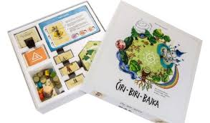
U listopadu 2016. mlada magistra dizajna vizualnih komunikacija Slavica Farkaš sa svojom društvenom igrom Čiri-Biri-Bajka pobijedila je u NIVEA kreativnom natječaju u sklopu društveno odgovornog projekta “Neka odrastanje bude dječja igra”. Natječaj je trajao od 8. rujna do 6. listopada na nivea.hr stranici, a javnost je pobjedničku igračku odabrala s ukupno 2661 glasom. Pobjednički prototip igračke koristit će se u edukativne svrhe s ciljem promicanja igre i igračke sastavnim dijelom odrastanja svakog djeteta, a produciran je u limitiranom izdanju. Sva Društva Naša djeca Hrvatske koja djeluju u sklopu Saveza društava Naša djeca Hrvatske, dobila su svoj primjerak društvene igre Čiri-Biri-Bajka te je na taj način upotpunjen NIVEA projekt „Neka odrastanje bude dječja igra“.

Završno događanje projekta - Izložba dječjih radova u Etnografskom muzeju u Zagrebu

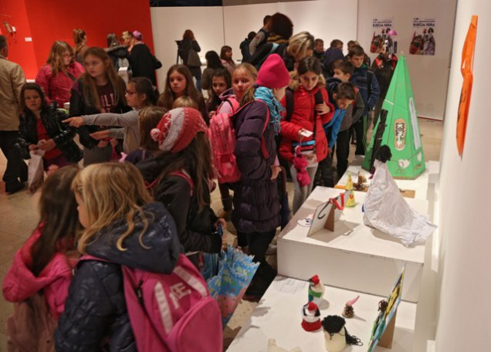
Izložba dječjih radova na temu igre i igračke održana je 8. studenog 2016. u Etnografskom muzeju u Zagrebu. Izloženi dječji radovi nastali su na likovno-kreativnim i lutkarskim radionicama u Društvima Naša djeca u sklopu besplatnih radionica u Dječjem tjednu koji je ove godine bio u znaku NIVEA projekta „Neka odrastanje bude dječja igra“. Uz pomoć educiranih volontera, nekoliko stotina djece diljem Hrvatske izradilo je vrlo originalne prototipove igračaka i igara te pokazalo koliko je važno omogućiti djeci da se kreativno izražavaju i provode slobodno vrijeme kroz igru. Izloženi radovi djela su djece, roditelja i volontera iz Društava Naša djeca Donji Miholjac, Jastrebarsko, Karlovac, Koprivnica, Kutina, Našice, Nova Gradiška, Ogulin, Petrinja, Labin, Prelog, Slatina, Sveti Križ Začretje, Veliko Trgovišće, Vinkovci, Vukovar i Zabok nastala u suradnji s lokalnim dječjim vrtićima i osnovnim školama. Autor postava izložbe bio je ugledni likovni umjetnik i ilustrator Ivan Vitez. Izložba dječjih radova ujedno je i završno događanje u sklopu projekta koji je kroz niz aktivnosti omogućio obiteljima diljem Hrvatske kvalitetno druženje kroz igru.

U projektne aktivnosti „Neka odrastanje bude dječja igra“ izravno i neizravno bilo je uključeno više od 600 korisnika djece i roditelja. Projekt je odlično promoviran u brojnim nacionalnim i lokalnim medijima, gdje se je projekt provodio (HRT prilozi o društvenoj igri, početnim i završnim događanjima, razni novinski i portali za roditelje i djecu, gradski/općinski portali i listovi, mrežne stranice Saveza i osnovnih Društava Naša djeca koja su bila uključena u projektne aktivnosti).

KULTURNI SADRŽAJI I DJEČJE STVARALAŠTVO

Nagrada Grigor Vitez za najuspješnija literarna i likovna ostvarenja u knjigama za djecu u 2015.

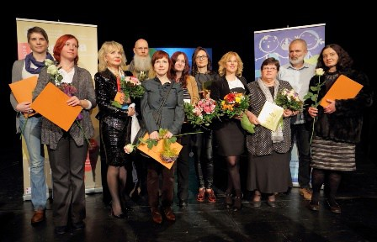
Savez društava Naša djeca Hrvatske, osnivač i organizator najstarije dječje književne Nagrade u Hrvatskoj, 2016. godine uručio je prestižnu 48. nagradu „Grigor Vitez“ za najbolja ostvarenja u dječjoj književnosti i ilustraciji u 2015. godini 30. ožujka 2016. godine u Zagrebačkom kazalištu lutaka. Iz velike konkurencije od ukupno 79 knjiga iz produkcije 26 nakladnika u 2015. godini prestižnu Nagradu „Grigor Vitez“ dobili su: Snježana Babić-Višnjić za književni tekst za djecu u knjizi „Krugovi na vodi“, Rosie Kugli za književni tekst za mladež u knjizi „Nisam ti rekla…“, Ivana Guljašević za ilustracije za mlađu dob djece u slikovnicama „Nosorogov oglas“i „Drveni neboderi“ i Dražen Jerabek za ilustracije za stariju dob djece u slikovnici „Tajna“. Posebno priznanje Nagrade „Grigor Vitez“ dodijeljeno je prof. Ranki Javor, knjižničarskoj savjetnici, za ukupan doprinos u promicanju hrvatske dječje knjige u Hrvatskoj i u svijetu. Pohvale Nagrade „Grigor Vitez“ za 2015. uručene su: Ani Jakić Divković za ilustracije u knjizi „Mica Skupljačica perja“, Ljubomiru Grgoriniću Rađenu, Nataliji Grgorinić i Ognjenu Rađenu za dijalektalnu poeziju u knjizi „Škura, škura boška“, Ani Kadoić za ilustracije u knjizi „Crvena jabučica“, Nini Vađić za tekst u knjizi „Crvena jabučica“, Bojani Meandžiji za roman „Trči! Ne čekaj me…“, Margareti Peršić za ilustraciju u knjizi „Srce na štapu“, Mingsheng Piju za ilustracije u knjizi „Zimska potraga“, Tomici Šćavini za tekst u knjizi „Krotitelj oblaka“, Tomislavu Tomiću za ilustracije u knjizi „Krotitelj oblaka“ i Sipar nakladi d.o.o. Zagreb za uređivanje i objavljivanje slikovnica u Biblioteci Čudovišta. Srebrna ptica Nagrade „Grigor Vitez“ uručena je prof.dr.sc. Aidi Salihagić Kadić, predsjednici Saveza društava Naša djeca Hrvatske za dvadesetogodišnji volonterski doprinos u promicanju i realizaciji Nagrade „Grigor Vitez“. Pokrovitelji Nagrade bili su Ministarstvo kulture RH, Ministarstvo znanosti, obrazovanja i sporta RH, Grad Zagreb i Zagrebačko kazalište lutaka. Svečanost podupiru sponzori: Jamnica d.d., Restoran i slastičarnica „Ivek i Marek“, Slastice „Andrić“, Slastičarnica „Vincek“, Pekarna „Stil“ i Slastičarnica „Zagreb“.
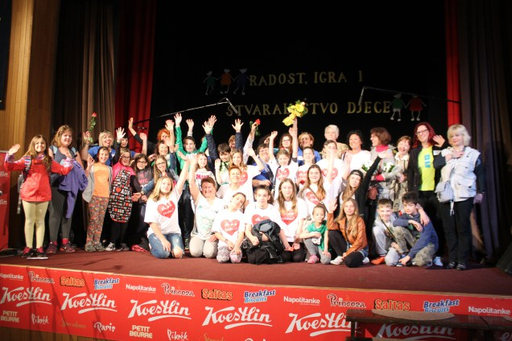
20. Smotra dječjeg stvaralaštva „Radost, igra i stvaralaštvo djece“ u Našicama

U Našicama se od 6. do 8. svibnja održavala 20. Smotra dječjeg stvaralaštva u organizaciji Saveza društava Naša djeca Hrvatske i domaćina Društva Naša djeca Našice. Na Smotri je sudjelovalo preko 450-ero djece iz 25 Društava Naša djeca iz cijele Hrvatske, a u programu Svečanog otvaranja Smotre sudjelovalo je 176-ero djece. Smotra je otvorena izložbom dječjih radova u hotelu Park Panolija te svečanim programom u Domu kulture Našice. Smotru su otvorili i okupljene pozdravili: zamjenik župana Osječko-baranjske županije Dragan Vulin, gradonačelnik Krešimir Žagar, predsjednica Društva naša djeca Našice Darija Vlajnić i tajnica Saveza DND-a Snježana Krpes. Drugi dan Smotre, 7. svibnja posjetitelji su imali priliku vidjeti 37 nastupa Društava Naša djeca iz: Bakra, Crikvenice, Čakovca, Donjeg Miholjca, Karlovca, Koprivnice, Krapine, Križa, Kutine, Našica, Ogulina, Požege, Poreča, Preloga, Pule, Slatine, Šibenika, Tuhlja i Zaboka. U razgovoru s voditeljima članovi Stručnog povjerenstva: Ksenija Rožman, dramska pedagoginja, Desanka Virant, plesna pedagoginja i koreografkinja, Darija Vlajnić, mag. mus. te Ivan Hajek, mag. educ. art., posebno su pohvalili plesne skupine iz Pule, radio emisiju i mažoret ples iz Ogulina, recital iz Bakra, lutkarsku igru iz Požege, zbor iz Zaboka i Donjeg Miholjca, scensku igru iz Poreča, Šibenika, Kutine i Tuhlja i narodni ples iz Crikvenice. Popratni program u subotu je također bio bogat i raznolik. Pozornica pored dvorca Dvorca Pejačević bila je rezervirana za radionicu gline (voditelj Ivan Hajek, mag. educ. art.), organiziran je i zajednički turistički obilazak Našica, a u večernjim satima najmlađi su uživali uz ples i mađioničara, a odrasli uz večeru i sastav „5 Tambura“. Smotru su podržali Grad Našice, Turistička zajednica Grada Našice, Osječko-baranjska županija, Auto klub Našice, Euroiskop Našice, Sokol info, Ljekarna Benić-Zorić, hotel Park Panolija, Koestlin, Osječko pivo, Belje te Nexe Grupa.

Humanitarne akcije, preventivni projekti i socijalna skrb za ugroženu djecu

Kumstvo

Ova kontinuirana akcija Saveza DND i suradničke austrijske organizacije, RettetdasKind, nastavljena je i u 2016. godini. U toj akciji austrijski građani, u svojstvu kuma određenog djeteta, doznačuju preko Saveza DND-a novčanu pomoć ugroženoj djeci predloženoj od strane osnovnih DND-a u suradnji sa svojim lokalnim Centrima za socijalnu skrb. Pomaže se djeci do dobi od 15 godina pa se broj djece korisnika pomoći s godinama smanjuje. Djeca dobivaju određeni iznos nekoliko puta godišnje ili pak jednom godišnje ovisno o mogućnostima i preferencijama kumova, a taj iznos Privredna banka izravno doznačuje na djetetovu deviznu knjižicu. U 2016. godini kumstvom je bilo obuhvaćeno 21 dijete iz Hrvatske, a pomoć je iznosila ukupno 6227,84 EUR-a (kroz kvartalne uplate). Savez kontaktira s tom djecom, potiče ih da se zahvale kumu i opišu svoj razvoj, i za potrebe donatora vrši godišnje anketiranje te djece. Aktivnostima koordinira Ana Kolobarić, administrativna tajnica u Savezu DND.

MEĐUNARODNA SURADNJA
5. Europska škola socijalne pedijatrije

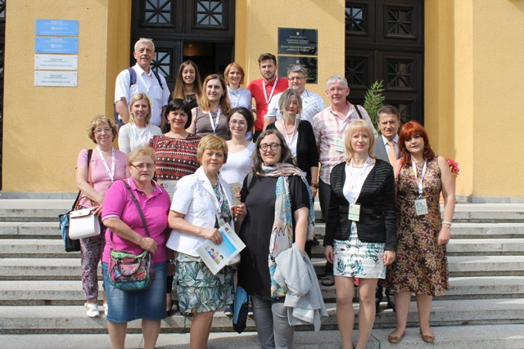

U Zagrebu je u Školi narodnog zdravlja „Andrija Štampar“ od 16. do 18. lipnja 2016. održana 5. Europska škola socijalne pedijatrije na kojoj su se uz predavanja domaćih stručnjaka našli i predavači iz Europe. U organizaciji Međunarodnog društva za socijalnu pedijatriju (International Society for Social Pediatrics and Child Health), Europske mreže gradova prijatelja djece (European Network Child Friendly Cities), Središnjeg koordinacijskog odbora akcije „Gradovi – općine prijatelji djece“, Škole narodnog zdravlja „Andrija Štampar“, Medicinskog fakulteta Sveučilišta u Zagrebu, Centra za zdravlje djece, Hrvatskog društva za preventivnu i socijalnu pedijatriju te Saveza društava Naša djeca Hrvatske ovogodišnja Škola pod nazivom „Dijete u gradu“ bavila se temom gradova prijatelja djece. Uvodno predavanje održao je prof. Josip Grgurić, a zatim su uslijedila predavanja ostalih stručnjaka iz područja pedijatrije, zdravstva i prava djece. Luis Martin Alvarez održao je predavanje o zdravlju djeteta u promjenjivom gradskom kontekstu viđenom od strane socijalnog pedijatra, dok je profesor Jan Van Gils govorio o važnosti igre i mobilnosti za zdravlje djeteta. Profesor Milivoj Jovančević okupljenima je održao predavanje o utjecaju kemijskih toksina na razvoj i rast djeteta, a prof. Aida Mujkić nastavila je s temom o sigurnosti i zaštiti djece. Zadnje predavanje prvog dana Škole održala je Pravobraniteljica za djecu, gospođa Ivana Milas Klarić koja je govorila o povećanoj svijesti o pravima djece na sudjelovanje u pitanjima zajednice, nakon čega je uslijedila stručna i kvalitetna rasprava. U Palači Dverce za sve je sudionike organiziran koktel dobrodošlice pod pokroviteljstvom grada Zagreba.

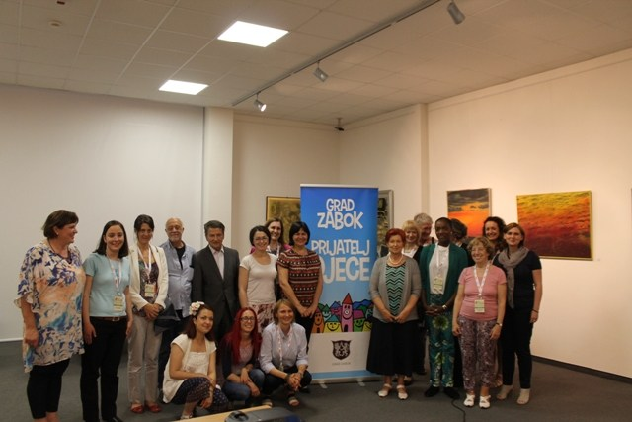
Drugog dana Škole, pred auditorijem su se izmijenili predavači koji su fokus svojih predavanja ponajviše stavili na gradove prijatelje djece. Tako je profesor Jan Van Gils predstavio Europsku mrežu Gradova prijatelja djece, dok je Ariene-Matthieue Nougoua, predstavnica UNICEF-a Francuske predstavila francuski model akcije Gradovi, odnosno Departmani prijatelji djece te približila rad UNICEF-a Francuske. Na tome tragu, svoje je predavanje održala i Lucia Losoviz Adani, predstavnica UNICEF-a Španjolske koja je okupljenima prikazala španjolski model provođenja akcije. Profesorica Aida Salihagić Kadić svojim je predavanjem svim prisutnima približila rad Saveza društava Naša djeca Hrvatske te govorila o postignućima i izazovima hrvatske akcije „Gradovi i općine prijatelji djece“. Mr. sc. Zrinka Ristić Dedić iz Instituta za društvena istraživanja u Zagrebu predstavila je metodologiju istraživanja evaluacije akcije „Gradovi i općine – prijatelji djece“ dok je dr.sc. Ivana Jeđud Borić s Edukacijsko-rehabilitacijskog fakulteta održala predavanje na temu ostvarivanja prava djece na aktivno sudjelovanje kroz akciju „Gradovi i općine prijatelji djece“. Zadnje predavanje toga dana održala je profesorica Selma Šogorić koja je govorila o zdravim gradovima. Drugog dana Škole organizirano je i studijsko putovanje pod pokroviteljstvom Krapinsko-zagorske županije. Zainteresirani su posjetili grad Zabok – grad prijatelj djece, gdje je domaće i strane goste pozdravila zamjenica gradonačelnika grada Zaboka, gospođa Nevenka Gregurić, a prisutnima su se obratile i zamjenica župana Krapinsko-zagorske županije, gospođa Jasna Petek i predsjednica Društva Naša djeca Zabok i Koordinacijskog odbora akcije Zabok – grad prijatelj djece, gospođa Sonja Borovčak. Mnogobrojne akcije Koordinacijskog odbora grad Zabok – prijatelj djece i programe DND-a Zabok sudionicima Škole predstavila je tajnica DND-a Zabok, Jasenka Borovčak.

Treći su dan Škole nastavljena predavanja na kojima je Mirela Šentija Knežević, viša stručna savjetnica iz Gradskog ureda za zdravstvo predstavila program za promicanje i unapređenje dojenja na području grada Zagreba. Jasenka Borovčak, tajnica DND-a Zabok i Snježana Krpes, tajnica Saveza društava Naša djeca Hrvatske predstavile su projekt „Zdravo i fino“ dok je Ivan Tancabel govorio o aktivnoj dječjoj participaciji u gradu Opatiji – gradu prijatelju djece. Doktor Sven Pal, iz Opće bolnice Čakovec održao je predavanje o racionalnoj upotrebi antibiotika i važnosti rane edukacije djece o toj temi, a o fizičkoj aktivnosti vrtićke i predškolske djece koja žive u urbanim sredinama govorila je Iris Sečen, stručna suradnica logopedinja iz Dječjeg vrtića Radost iz Jastrebarskog. Teodora Not iz Centra za rehabilitaciju Zagreb – podružnica Sloboština predstavila je programe svoje institucije i govorila o dječjim pravima djece s teškoćama u razvoju, dok je mr. Amra Mehmedbegović-Živanović iz Zavoda za javno zdravstvo SBK-a iz BiH govorila o zdravstvenim rizicima djece i mladih na području općine Travnik. Tijekom tri dana Škole izmijenjena su mnogobrojna iskustva i ideje, prikazani primjeri dobre prakse te su otvorene neke nove teme i iznjedrila su neka buduća partnerstva. 5. Europsku Školu socijalne pedijatrije podržali su grad Zagreb, Ured UNICEF-a u Hrvatskoj, Turistička zajednica grada Zagreba, grad Zabok i Krapinsko-zagorska županija.

II. ORGANIZACIJSKI RAZVOJ SAVEZA U 2016.

Statistički pokazatelji o Savezu društava Naša djeca Hrvatske

Prema dostavljenim upitnicima iz Društava Naša djeca, za 2016. godinu evidentira se sljedeće brojčano stanje u tijelima Saveza DND, programskim odborima te zaposlenima u Stručnoj službi Saveza:
- 87 osnovnih Društava Naša djeca djeluju u gradovima i općinama na području 20 županija i Grada Zagreba, do dana izvještavanja nisu svi dostavili podatke za novi mandat.
- u 2016. godini poticanjem lokalnih zajednica i pojedinačnim inicijativama osnovano je ili je obnovljeno i udruženo u Savez 4 Društava Naša djeca
- u 2016. godini ugasila su se 2 DND
- 99 članova/ica ima Skupština Saveza DND Hrvatske (87 DND-a i 12 pojedinaca), s tim da nisu svi dostavili podatke o svojim članovima/icama u novom mandatu Saveza DND, premda DND aktivno djeluju.
- 9 članova/ica Izvršnog odbora – koje čine predsjednica Saveza te 8 predstavnika/ica iz DND-a i članova-pojedinaca iz gradova i općina.
- 3 člana/ica Nadzornog odbora Saveza DND-a.
- cc. 30-ak vanjskih stručnih suradnika/ica koji/e se povremeno uz novčanu naknadu ili volonterski
angažiraju u pripremi, razradi i provedbi programa i projekata Saveza DND-a
- 3 djelatnika/ica u Stručnoj službi Saveza DND-a, 2 koordinatora volontera i 2 asistenta na projektima (stručno osposobljavanje bez zasnivanja radnog odnosa)
- 2 volonterke na poslovima promocije i odnosa s javnošću
- u Izvješću od volontiranju u 2016. godini Ministarstvu socijalne politike i mladih prijavljeno je 49 volontera Saveza koji su u 2016. godini ostvarili 2627 volonterskih sati.

Komunikacija s osnovnim DND-a

Stručna služba Saveza na različite načine, telefonski, e-poštom, faksom i poštom obavlja svakodnevnu komunikaciju s članovima Skupštine Saveza DND, kao i s dužnosnicima i voditeljima/ica pojedinih aktivnosti iz osnovnih DND, pri čemu je redovito ažurirana baza podataka članstva. Osim redovne komunikacije, Savez DND je redovito na sve članove Skupštine te voditelje/ice programskih aktivnosti dostavljao sve pisane materijale i informacije o zajedničkim aktivnostima, projektima i programima. Društva Naša djeca su redovito obavještavana o svim raspisanim domaćim i EU natječajima za udruge, a nekima je na zahtjev pružana stručna i tehnička pomoć u izradi i prijavi projekata. Obavljali su se i neposredni stručni razgovori s članovima koji bi posjetili Savez dok su dužnosnici Saveza i djelatnici Saveza posjećivali pojedina DND-a na njihovim svečanim Skupštinama ili događanjima, no u vrlo malom opsegu zbog ograničenih financijskih sredstava i poslovne prezauzetosti.

Praćenje i analiza rada osnovnih DND-a

Redovno su zaprimani i analizirani mjesečni, polugodišnji i godišnji izvještaji iz osnovnih DND koji su arhivirani u dokumentaciju Saveza. Savez DND je poticao osnovna DND da dostavljaju kraće izvještaje o pojedinim akcijama, kao što su Dan obitelji, Dječji tjedan i Dan igara te ih zajedno s fotografijama objavljivao na mrežnim stranicama Saveza. O svojim aktivnostima u 2016. godini do trenutka izvještavanja nas je izvijestilo 20 DND, a statističke podatke dostavilo 24 Društva. Izvještavanje Društava o pojedinim akcijama i aktivnostima koja Savez objavljuje svakodnevno na svojim mrežnim stranicama je već 6. godinu u porastu.

Ljetna škola Saveza DND hrvatske 2016.

Savjetovanje za dužnosnike Saveza DND Hrvatske

Savjetovanje je započelo 8. srpnja aktualnostima iz rada Saveza DND, čije je aktivnosti i programe predstavila Snježana Krpes, tajnica Saveza DND te su predstavljeni i projekti i aktivnosti osnovnih DND koje provode u svojim lokalnim zajednicama. Prikazani su mnogi hvalevrijedni programi i primjeri dobre prakse te je program nastavljen u subotu predavanjem na temu „Uloga društvenih mreža u predstavljanju udruga za djecu“ koje je vodila Nataša Blagojević, voditeljica odjela upravljanja društvenim mrežama i sadržajima Proximity Zagreb & Dialog komunikacije. Voditeljica Savjetovanja za dužnosnike bila je prof. Aida Salihagić Kadić, predsjednica Saveza DND, a program dobrodošlice svim prisutnim dužnosnicima upriličila su djeca iz Društva ”Naša djeca” Tuhelj izvedbom ”Kaj bu rekla kuma Dora” koju je s njima pripremila gospođa Pavica Iveković, a u pratnji djece bila je gospođa Snježane Romić, predsjednica DND-a Tuhelj. Na Savjetovanju je sudjelovalo 20-ak članova iz Društava Naša djeca (članovi iz DND-a Bedekovčina, Dugo Selo, Jastrebarsko, Koprivnica, Križ, Lekenik, Našice, Nova Gradiška, Slatina, Staro Petrovo Selo, Tuhelj, Veliko Trgovišće, Vinkovci i Zabok) koji su razmijenili ideje, iskustva, primjere dobre prakse, ali i naučili nova znanja o predstavljanju rada DND-a na društvenim mrežama.

Suradnja Saveza DND s nadležnim tijelima
i srodnim organizacijama, ustanovama i udrugama

Savez je u ostvarivanju svojih godišnjih akcija i aktivnosti nastavio već uspješnu višegodišnju suradnju s mnogim državnim tijelima, ustanovama i udrugama.
I 2016. godine Savez je surađivao s Uredom Predsjednice RH, gospođe Kolinde Grabar-Kitarović. Predsjednica Republike Hrvatske bila je pokroviteljica Savjetovanja akcije „Gradovi i općine – prijatelji djece“. Na tom događanju se sudionicima obratila video-porukom u kojoj je podržala i kampanju 17 globalnih ciljeva za održivi razvoj kao i sve napore koji se čine za dobrobit djece u Hrvatskoj.
S Ministarstvom socijalne politike i mladih suradnja Saveza je bila vezano uz sufinanciranje projekta „Aktivno sudjelovanje djece u životu zajednice“.
Ministarstvo kulture je sufinanciralo dodjelu Nagrade Grigor Vitez za 2015. godinu, kao i Ministarstvo znanosti, obrazovanja i sporta. Ministarstvo zdravlja je sufinanciralo akciju „Za osmijeh djeteta u bolnici“.

Važna je bila i suradnja s Gradom Zagrebom i Gradskim uredom za obrazovanje, kulturu i šport na poslovima organizacije Savjetovanja za koordinatore akcije „Gradovi i općine – prijatelji djece“, održanog u Starogradskoj vijećnici u Skupštini grada Zagreba. Predstavnica Grada Zagreba aktivna je članica u Središnjem koordinacijskom odboru akcije „Gradovi i općine – prijatelji djece“, a Grad Zagreb potpomogao je i 48. dodjelu Nagrade Grigor Vitez.
Ostvarena je i suradnja s Gradskim uredom za zdravstvo Grada Zagreba u realizaciji 5. Europske škole socijalne pedijatrije u Zagrebu i u kampanji „Obojimo osmijeh djeteta u bolnici“.
Ostvarena je suradnja s Hrvatskim društvom za socijalnu i preventivnu pedijatriju u provedbi akcija: „Gradovi i općine – prijatelji djece“ i „Za osmijeh djeteta u bolnici“ kroz rad članova/ica u koordinacijskim odborima tih dviju akcija. Uz suradnju s ovim udrugama, ostvarena je suradnja s Udrugom gradova u RH, Udrugom općina u RH, Hrvatskom zajednicom županija, Uredom pravobraniteljice za djecu te suradnja s Uredom UNICEF-a u Hrvatskoj na akciji „Gradovi i općine – prijatelji djece“, projektu „Županija – prijatelj djece“ i projektu „Jačanje kapaciteta lokalnih zajednica za ostvarivanje prava djeteta“, kao i brojnim lokalnim zajednicama i stručnjacima.
Aktivna je bila suradnja s članovima/icama koordinacijskog odbora, gradskim i općinskim upravama i odjelima, ustanovama i udrugama za djecu koji su uključeni u provedbu akcije Gradovi i općine – prijatelji djece u 112 gradova i općina sudionika Akcije. Suradnja je bila intenzivirana s kandidatima za ocjenjivanje i dobivanje statusa grad/općina – prijatelj djece iz Bedekovčine, Bjelovara, Crikvenice, Čabra, Lokvi, Fužina, Kanfanara, Ozlja, Samobora, Svetog Križa Začretja i Zlatar Bistrice, gradom Ogulinom - domaćinom 10. Susreta gradova i općina – prijatelja djece, Gradom Zabokom u organizaciji 12. Susreta Dječjih vijeća Hrvatske te Gradom Našicama u organizaciji 20. Smotre dječjeg stvaralaštva.
Kroz akciju „Za osmijeh djeteta u bolnici“ i kampanju „Obojimo osmijeh djeteta u bolnici“ surađivalo se je s koordinacijskim odborima, predstojnicima/cama, ravnateljima/icama i bolničkim osobljem u Bolnicama i Odjelima za pedijatriju, renomiranim umjetnicima i umjetničkim udrugama, sponzorima, donatorima i medijima.
Suradnja s ostalim srodnim udrugama, ustanovama i organizacijama - u 2016. nastavljeni su kontakti i suradnja Saveza DND s Dječjim vrtićima, Osnovnim školama, Knjižnicama grada Zagreba, Zagrebačkim kazalištem lutaka, DND Maksimir, Nacionalnom sveučilišnom knjižnicom te i s nezavisnim stručnjacima iz područja odgoja, zaštite djece, civilnog društva i drugima koji skrbe o djeci.
U realizaciji kampanje „17 globalnih ciljeva“ snimanju video-uradaka odazvali su se predstavnici-stručnjaci:doc. dr.sc. Ivana Milas Klarić, dječja pravobraniteljica, Sanja Bijonda, predsjednica udruge
„Portal dobrote“, prof.dr.sc. Aida Salihagić Kadić, predsjednica Saveza DND-a, Medicinski fakultet Zagreb, Tomislav Ogrinšak, viši savjetnik za nacionalne programe, Agencija za odgoj i obrazovanje, mr.sc. Helena Štimac Radin, ravnateljica Ureda za ravnopravnost spolova, Dubravko Ponoš, direktor projekta Zagreb na Savi, Mladen Iličković, novinar, prof.dr.sc. Marijana Ivanov, Ekonomski fakultet Zagreb, Mate Rimac, Rimac automobili, Valentina Otmačić, predstojnica Ureda UNICEF-a za Hrvatsku, Krešimir Dvorski, Sustav javnih bicikala Nextbike, Jadranka Boban Pejić, Biovega d.o.o., Bernard Ivčić, predsjednik udruge „Zelena akcija“, Draško Holcer, predsjednik Instituta Plavi svijet, Marta Brkić, Hrvatska udruga stručnjaka za zaštitu prirode i okoliša, Lora Vidović, pučka pravobraniteljica i Sandra Vlašić, predstojnica Ureda UNDP-a za Hrvatsku kao i s učenicima i učiteljicama iz OŠ Ivana Gundulića u Zagrebu.
Ostvarena je suradnja s tvrtkom Beiersdorf Hrvatska i agencijom za komunikacije „Dialog-komunikacije“ iz Zagreba na projektu „NIVEA – Neka odrastanje bude dječja igra“ te suradnja s Filozofskim fakultetom u Splitu na znanstvenoj konferenciji „Dijete, igra i novi mediji“.
U okviru akcije „Gradovi i općine – prijatelji djece“ nastavljena je suradnja s Hrvatskom zajednicom županija u provedbi projekta „Županija – prijatelj djece“ te sa Krapinsko-zagorskom, Primorsko-goranskom, Zagrebačkom i Varaždinskom županijom.

NAGRADE I PRIZNANJA ČLANOVIMA/ČLANICAMA sAVEZA DND HRVATSKE

Na prestižnoj 48. dodjeli Nagrade „Grigor Vitez“ Srebrna ptica Nagrade uručena je prof.dr.sc. Aidi Salihagić Kadić, predsjednici Saveza društava Naša djeca Hrvatske za dvadesetogodišnji volonterski doprinos u promicanju i realizaciji Nagrade „Grigor Vitez“.

Sonja Borovčak, predsjednica DND-a Zabok i dopredsjednica Saveza društava Naša djeca Hrvatske dobila je prestižno priznanje UNICEF-a, “Prijateljica generacijama djece”. Sredinom prosinca 2016. godine Ured UNICEF-a u Hrvatskoj organizirao je u Zagrebu svečanost na kojoj je proslavljen 70. rođendan te organizacije, na kojem su vodećim domaćim stručnjacima i zagovornicima za prava djece dodijeljena UNICEF-ova priznanja za doprinos skrbi o djeci Prijatelj/Prijateljica generacijama djece. Među dobitnicima priznanja je i Sonja Borovčak, predsjednica DND-a Zabok i dopredsjednica Saveza društava Naša djeca Hrvatske. Gospođa Borovčak svojim radom i postignućima pokazala je kako je važno da djeca u svojim zajednicama i sredinama bez obzira gdje žive dobe svu skrb koja im je potrebna za sigurno i bezbrižno odrastanje.

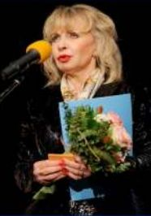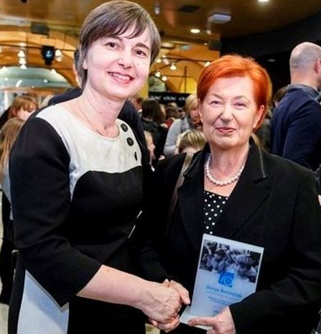

Promotivno-medijske aktivnosti, odnosi s javnošću i tisak namjenskih publikacija Saveza

Medijske, promotivne i izdavačke aktivnosti Saveza

Medijske i promotivne aktivnosti Saveza uključivale su:
- Kontinuiranu komunikaciju s medijima i slanje priopćenja za javnost o svim aktivnostima u organizaciji Saveza, tako da su aktivnosti bile popraćene u tiskanim medijima, na radijskim postajama, lokalnim i nacionalnim televizijama. Tako su ostvarenja brojna gostovanja i nastupi vezani uz projekte i aktivnosti: Neka odrastanje bude dječja igra, Dječji tjedan, Nagrada „Grigor Vitez“, akcija „Za osmijeh djeteta u bolnici“ i kampanja „Obojimo osmijeh djeteta u bolnici“, akcija „Gradovi i općine – prijatelji djece“, kampanja „17 globalnih ciljeva za održivi razvoj“, projekt „Županija – prijatelj djece“, „Jačanje kapaciteta lokalnih zajednica u ostvarivanju prava djeteta“, 5. Europska škola socijalne pedijatrije, Znanstveno-stručna konferencija „Dijete, knjiga i novi mediji“, i to u sljedećim medijima: Hrvatskoj radio televiziji (emisija Dobro jutro, Hrvatska, radijska emisija Dobro jutro, Hrvatska, Hrvatska uživo, Regionalni dnevnik, Eko-zona), Vijesti RTL-a, Hrvatski radio-kontinuirano praćenje od strane redakcije HRT2 i novinara gospođe Višnje Biti, Gorana Kušeca i Renate Maričić, Z1 televizija u emisiji „Svakodnevnica“, TV Jabuka u emisiji „Svakodnevno“, Jadranska mreža, Našička televizija, Radio Našice, TV-Mreža, Radio Sljeme, Radio KAJ, Radio Martin Dugo Selo) kao i na brojnim portalima.
- Redovno se dopunjavala web i Facebook stranica Saveza DND s aktualnim informacijama o radu Saveza i osnovnih društava, a Facebook stranica iz dana u dan bilježi sve veći broj posjetitelja, a raste broj i newsletter pretplatnika.
- Ovisno o pribavljenim namjenskim sredstvima iz projekata, Savez DND je tiskao promotivne i informativne materijale

Izdane su sljedeće publikacije, bilteni, glasnici, letci, igre:

- Dvobroji glasnika akcije: „Gradovi i općine – prijatelji djece“ i „Za osmijeh djeteta u bolnici“, u nakladi 800 primjeraka.
- DVD-i s 17 video-spotova na temu „17 globalnih ciljeva za održivi razvoj“ u nakladi od 300 primjeraka.
- Zbornik znanstvenih radova i Zbornik stručnih radova sa znanstveno-stručne konferencije „Dijete, igra i stvaralaštvo“ u nakladama svaki zbornik po 200 primjeraka.
- priručnik „Skrb djece bez adekvatne roditeljske skrbi u bolnici“ u nakladi od 600 primjeraka.
- mapa „Za osmijeh djeteta u bolnici“ u nakladi od 300 primjeraka.
- mapa „Gradovi i općine-prijatelji djece“ u nakladi od 1000 primjeraka.
- društvena igra „Čiri-biri-bajka“ u nakladi od 270 primjeraka u okviru projekta „Neka odrastanje bude dječja igra“.

STATUTARNE I PROGRAMSKO-ZAGOVARAČKE AKTIVNOSTI SAVEZA

U okviru ostalih programsko-zagovaračkih aktivnosti u 2016. godini Savez DND je u suradnji s Društvima Naša djeca, ustanovama i udrugama bio inicijator, suorganizator i koordinator raznih tradicionalnih i novih aktivnosti: uz obilježavanja Dana obitelji, Dana igara i Dječjeg tjedna – pružane su smjernice za lokalne aktivnosti DND-a, slana priopćenja za javnost i objavljivane vijesti na društvenim mrežama.
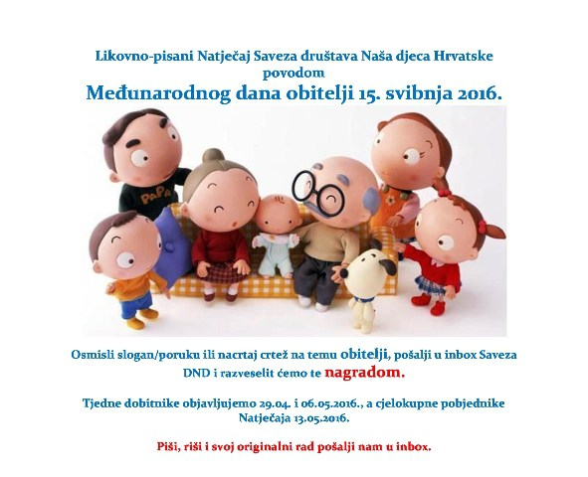
U 2016. godini povodom obilježavanja međunarodnog Dana obitelji Savez društava naša djeca Hrvatske objavio je likovno-pisani Natječaj za najoriginalnije dječje crteže i slogane ili poruke na temu OBITELJI. Djeca su u inbox facebook-a Saveza slala svoje originalne radove - crteže i slogane ili poruke kako vide obitelj. Savez je nagradio sve pristigle radove I objavljivao ih na facebook stranicama.
Uz brojne tradicionalne aktivnosti ovogodišnji Dječji tjedan obogaćen je i novom aktivnošću u okviru projekta društvene odgovornosti „Neka odrastanje bude dječja igra“ koji Savez društava Naša djeca Hrvatske provodi s tvrtkom Beiersdorf. Godine 2016. roditelji i djeca u lokalnim Društvima Naša djeca u okviru NIVEA projekta mogli su sudjelovati u izradi igračaka, naučiti zašto je igra izuzetno važna za odrastanje te kako kvalitetno provoditi slobodno vrijeme kroz igru.

Redovna izborna i izvještajno-programska Skupština Saveza društava Naša djeca Hrvatske za mandat 2016. – 2020. održana je u subotu 16. travnja 2016. u dvorani Hrvatskog centra za dječju knjgu Gradske knjižnice u Zagrebu. U radu Skupštine sudjelovalo je 40-ak članova društava Naša djeca iz cijele Hrvatske. Prof. dr. sc. Aida Salihagić Kadić, predsjednica Saveza DND prezentirala je aktivnosti i postignute rezultate Saveza DND u prošlom mandatu te su podneseni izvještaji o radu Saveza u obliku video-spota i izvještaj Nadzornog odbora za 2015. godinu. Dopredsjednica Saveza Sanja Škorić iznijela je prijedlog Strateškog plana Saveza za mandat 2016. – 2020. te su izabrani novi dužnosnici i tijela Skupštine za mandat 2016.-2020. U svečanom dijelu Skupštine, Savez DND dodijelio je i Zahvalnice osnovnim DND za uspješnu provedbu akcija i aktivnosti s djecom i za djecu u mandatnom razdoblju 2012. – 2016. Ispred Skupštine Saveza DND, predsjednica Saveza zahvalila se članici Nadzornog odbora Anici Takalić za dugogodišnji aktivan i predan rad u obnašanju dužnosti predsjednice Nadzornog odbora koja je vršila tu dužnost pune 24 godine i dopredsjednici Saveza, Sanji Škorić za aktivan i predani rad u obnašanju dužnosti v.d. tajnice Saveza u mandatu 2012.-2016. Novi dužnosnici i tijela Skupštine Saveza u mandantu 2016. – 2020. su sljedeći: Predsjednica Saveza: prof. dr. sc. Aida Salihagić Kadić, Zagreb; Dopredsjednice Saveza: Sonja Borovčak, pojedinac, DND Zabok i Sanja Škorić, DND Opatija; Izvršni odbor Saveza: prof. dr.sc. Aida Salihagić Kadić, predsjednica, Sonja Borovčak, dopredsjednica, Sanja Škorić, dopredsjednica, mr.sc. Katarina Milković, pojedinac, Zagreb, Nikolina Ribarić, DND Jastrebarsko, Jasenka Borovčak, DND Zabok, dr.sc. Branimir Mendeš, pojedinac, Split, Jadranka Lakuš, DND Koprivnica, Antonija Spajić, DND Vinkovci; Nadzorni odbor Saveza: Renata Dolenec, pojedinac, Donja Stubica, Snježana Pačarić, DND Slatina, Vesna Juranić-Koharević, DND Mali Lošinj.

Druga tematska i izvještajno-programska Skupština Saveza DND Hrvatske održana je 10. prosinca 2016. u Hrvatskom centru za dječju knjigu u Zagrebu. Glavna tema Skupštine bila je „Programi za održivi razvoj u Društvima Naša djeca“, a vezana je uz UN-ovu kampanju 17 globalnih ciljeva za održivi razvoj. Savez DND Hrvatske se među prvima uključio u ovu kampanju koju provodi s gradovima i općinama i Društvima Naša djeca. Na Skupštini je predstavljeno nekoliko postojećih projekata DND za održivi razvoj kroz koje su predstavljeni neki od 17 ciljeva. Prvi cilj koji je predstavljen bio je Cilj 3.: Zdravlje i blagostanje prije kojeg smo vidjeli spot „Ne treba nam šećer“ Zabočkih mališana u okviru projekta „Zdravo i fino“ Dječjeg vijeća Zabok. DND Koprivnica predstavila je svoja dva projekta kroz video-spot na temu cilja zdravlje i blagostanje, „Oko je svjetiljka tijelu-Djeca su naša budućnost“, koji je predstavila dr. Tigrena Csik i „Naj-dječje djelo Veliko srce koprivničkog djeteta“, koje su predstavile Suzana Hergotić i dječja gradonačelnica Hana Živko. Četvrti cilj, kvalitetno obrazovanje, predstavila je Tea Jelača iz DND Opatija kroz provedeni projekt „Kakav ćemo svijet ostaviti djeci -vremenska kapsula“. Gospođa Nikolina Ribarić je pričala u sklopu Cilja 9.: Inovacije, industrija, infrastruktura i Cilja 13: Očuvanje klime, o projektima „Mali znanstvenici“ i „Aleja prvašića“ koji su započeli u DND Jastrebarsko. O smanjenju nejednakosti, desetom cilju govorila je predsjednica DND-a Vinkovci, gospođa Antonija Spajić. DND Vinkovci provodi projekte igraonica „Ganja“ i „Artinčica“, po kojima su posljednjih godina postali prepoznatljivi. Također su razveselili prisutne dječjim darovima nastalim u likovno – kreativnim radionicama DND Vinkovci. Predsjednica DND Sisak, gospođa Renata Fridrih dovela je posebnu gošću, psa Evie, pasmine havanski bišon te je predstavila projekte s vulnerabilnom skupinom korisnika na području Sisačko – moslavačke županije. Projekti DND Sisak predstavljeni su sklopu Cilja 16.: Mir, pravda i snažne institucije, a u njegovoj provedbi veliku ulogu imaju upravo havanski bišoni kao što je Evie, te su međunarodno poznati. Projekt DND-a Zabok „Odgoj za volontiranje“ prezentirala je njihova tajnica, Jasenka Borovčak u sklopu Cilja 17: Partnerstvom do ciljeva, kojim se djecu odgaja za volontiranje, promjene i partnerstvo u zajednici. Na Skupštini su usvojeni Program rada Saveza DND za 2017. i Financijski plan Saveza DND za 2017. Posebni gosti Skupštine bila su djeca iz DND Varaždin, savjetnica Dječjeg gradskog vijeća i bivša dječja gradonačelnica Tea Podbojec te Samanta Gran i Anita Šilec koje su izvele pjesmu „Imagine“ Johna Lennona i „Budi jak“ Maje Posavec.
Savjetovanje za dužnosnike iz Društava Naša djeca u okviru Ljetne škole Saveza započelo je 8. srpnja 2016. aktualnostima iz rada Saveza DND, čije je aktivnosti i programe predstavila Snježana Krpes, tajnica Saveza DND te su predstavljeni i projekti i aktivnosti osnovnih DND koje provode u svojim lokalnim zajednicama. Pikazani su mnogi hvalevrijedni programi i primjeri dobre prakse te je program nastavljen u subotu predavanjem na temu „Uloga društvenih mreža u predstavljanju udruga za djecu“ koje je vodila Nataša Blagojević, voditeljica odjela upravljanja društvenim mrežama i sadržajima Proximity Zagreb & Dialog komunikacije. Na Savjetovanju je sudjelovalo 20-ak članova iz Društava Naša djeca (članovi iz DND-a Bedekovčina, Dugo Selo, Jastrebarsko, Koprivnica, Križ, Lekenik, Našice, Nova Gradiška, Slatina, Staro petrovo Selo, Tuhelj, Veliko Trgovišće, Vinkovci i Zabok) koji su razmijenili ideje, iskustva, primjere dobre prakse, ali i naučili nova znanja o predstavljanju rada DND-a na društvenim mrežama.

Savez DND je tijekom 2016. godine koristio mjere Hrvatskog zavoda za zapošljavanje za stručno osposobljavanja bez zasnivanja radnog odnosa, za ukupno 2 osobe na poslovima asistenata na projektima i arhiviranja građe Saveza te mjeru koordinator volontera za 2 osobe na poslovima koordinatora volontera.

Od promotivnih akcija i akcija samofinanciranja ističemo da se kontinuirano radilo na objavama vijesti i promociju aktivnosti Saveza i DND na mrežnim stranicama, ostvareno je nekoliko Facebook kampanji, aktivan je newsletter Saveza koji dostavljamo građanima prijavljenim putem web-stranice.

Sjednice Izvršnog odbora

U 2016. godini održane su 4 sjednice Izvršnog odbora i to 2 u mandatu od 2012.-2016. i 2 u mandatu od 2016-2020.

13. sjednica (dopisna): održana 19.1.2016. Dnevni red: Odabir kandidata za mjesto tajnika/tajnice Saveza DND Hrvatske; Odluka o imenovanju Snježane Krpes za osobu ovlaštenu za zastupanje Saveza DND.

14. sjednica: održana 31.3.2016. Dnevni red: 1. Informacije o kadrovskom i financijskom stanju Saveza DND na dan sjednice; Kraća izvješća o provedenim aktivnostima Saveza od prošle do ove sjednice te prikaz dosad ponuđenih projekata Saveza DND i partnera u pripremi/i planiranih na objavljene natječaje; Prijedlog Strateškog plana Saveza DND u mandatu 2016.-2020. godine; Prijedlog Izvještaja o radu Saveza DND u 2015.; Završne pripreme za održavanje izborne Skupštine Saveza DND, 16.4. Zagreb (pozivni materijali za DND, prijedlozi za izborne liste članova u tijela upravljanja Saveza – Izvršni odbor, Nadzorni odbor, predsjednik/ica, dopredsjednici/ice, zaduženja članova na predstojećoj Skupštini u predstavljanja dokumenata Saveza, organizacija događanja i domjenka); Kalendar aktivnosti Saveza DND u predstojećem razdoblju; Prijedlozi za održavanje Ljetne škole Saveza 2016. (prijedlozi programa, datuma i mjesta održavanja Ljetne škole); Razno.

1. sjednica: održana 24.5.2016. Dnevni red: Konstituiranje sastava Izvršnog odbora Saveza DND u mandatu 2016.-2020., međusobno predstavljanje i upoznavanje članova; Statutarne nadležnosti Izvršnog odbora Saveza (članak 29.) i Prijedlog Poslovnika o radu Izvršnog odbora u mandatu 2016.-2020.; Informacije o uvjetima u kojima će djelovati novi sastav Izvršnog odbora (osvrt na strateške ciljeve Saveza u novom mandatu, procjena općih društvenih okolnosti u kojima trenutno djeluje Savez te u kojima će djelovati, prijedlozi za načine ostvarivanja još jačih partnerstva Saveza s resornim ministarstvima, Gradom Zagrebom, lokalnim zajednicama, poslovnim sektorom; informacije o osobnim mogućnostima članova Izvršnog odbora za ispunjavanje aktivne dužnosti člana IO Saveza te prijedlozi i dogovori o teritorijalnim i programskim zaduženjima članova Izvršnog odbora); Usklađivanju pravilnika Saveza DND s dokumentima i praksom Europske unije; Imenovanje Programskih odbora Saveza DND i prijedlozi za način rada odbora; Informacije o kadrovskom i financijskom stanju Saveza DND na dan sjednice; Kraća izvješća o provedenim aktivnostima Saveza od prošle do ove sjednice te prikaz dosad ponuđenih projekata Saveza DND i partnera u pripremi/i planiranih na objavljene natječaje; Pripreme za održavanje Savjetovanja za dužnosnike u okviru Ljetne škole Saveza 2016. (8.-9.7. Terme Tuhelj, teme, predavači, organizacijske pripreme); Ostale informacije, pitanja, prijedlozi, razno.

2. sjednica: održana 11.10.2016. Dnevni red: Informacije o kadrovskom i financijskom stanju Saveza DND na dan sjednice; Kraća izvješća o provedenim aktivnostima Saveza od prošle do ove sjednice; Prikaz dosad ponuđenih projekata Saveza DND i partnera, kao i projekata u pripremi/i planiranih na objavljene natječaje; Prvi prijedlozi za Operativni plan Saveza u 2017. godini; Prijedlog tekstova Pravilnika o pravima i obvezama iz rada i po osnovi rada zaposlenika u Stručnoj službi Saveza DND i Pravilnik o materijalno-financijskom poslovanju Saveza DND za mandat 2016.-2020.; Prijedlog tekstova Etičkog kodeksa i Pravilnika o politici zaštite djece Saveza DND-a; Kalendar aktivnosti Saveza DND u predstojećem razdoblju; Prijedlozi za održavanje redovne Skupštine Saveza DND, prosinac 2016.; Ostale informacije, pitanja, prijedlozi, razno.

Sjednice Nadzornog odbora

Nadzorni odbor u 2016. godini održao je dvije sjednice te veći broj telefonskih i e-mail razmjena informacija o tekućem stanju i poslovanju Saveza DND. Osim na sjednicama, Odbor je bio ažurno obavještavan o pojedinostima financijskog stanja Saveza. Tijekom 2016. Nadzorni odbor je imao uvid u sve aspekte financijskog poslovanja Saveza.

Arhiviranje građe Saveza DND

Građa Saveza DND je tijekom 2013. godine od strane Hrvatskog državnog arhiva proglašena od nacionalne važnosti te je prema Zakonu o arhiviranju Savez obavezan srediti, presložiti i čuvati svoju građu što za jednu udruga predstavlja veliki posao, dodatan angažman osoba te iziskuje i znatna sredstva za uređenje adekvatnog prostora za čuvanje arhiva. Savez, kao stvaratelj i ujedno imatelj arhivskog gradiva, i 2016. je slagao građu te je poduzeo mjere za adekvatno uređenje prostora. U 2016. izostala je financijska potpora za ovu aktivnost. Do kraja 2016. godine popisano je 6 arhivskih cjelina od ukupno 13. Cjelina. Arhiviranje građe je obiman posao te će se isti nastaviti i u 2017. godini. U 2016. godini na sređivanju građe Saveza radilo je 17 volontera koji su ostvarili 786 volonterskih sati. Radom volontera koordinirala je Marina Žilić iz Stručne službe Saveza DND Hrvatske.

Rad Stručne službe Saveza DND-a Hrvatske
U 2016. godini sa stalnim radnim odnosom nastavilo je 3 zaposlenice: Snježana Krpes, voditeljica za organizacijski i programski razvoj Saveza DND-a (te od 1.2.2016. na funkciji tajnice Saveza DND-a), Vesna Dimitrijević, voditeljica računovodstvenih poslova Saveza, Ana Kolobarić, voditeljica administrativnih i ostalih uredskih poslova Saveza. U Savezu su radile još i 2 koordinatorice volontera (Marina Žilić i Lana Kassim), 2 asistenata na projektima na mjeri Stručnog osposobljavanja bez zasnivanja radnog odnosa (Karolina Grgić i Marko Jelenčić), te krajem godine i Iva Mandić, projektna koordinatorica na projektu „Jačanje kapaciteta lokalnih zajednica u ostvarivanju prava djeteta“. Tu su bile još i 2 volonterke na poslovima promidžbe i odnosa s javnošću. Funkciju tajnice vršila je Snježana Krpes koja je na tu dužnost imenovana 1. veljače 2016.

Stručna služba Saveza DND je, uz prethodno spomenute aktivnosti te stručno-tehničku pripremu i organizaciju svih akcija i aktivnosti Saveza i uz sudjelovanje djelatnika u projektnim timovima Saveza tijekom 2016. obavljala je još puno administrativno-tehničkih poslova: pisana, telefonska, faks i elektronska korespondencija s osnovnim DND i svima suradničkim organizacijama, ustanovama, udrugama i pojedincima. Značajne su bile i aktivnosti prijavljivanja i pisanja projekata za prikupljanje sredstava na natječaje resornih ministarstava, kao i na natječaje „Interreg“-prekogranična suradnja Slovenija-Hrvatska i natječaje Europskog socijalnog fonda.

I 2016. godine mnogi su poslovi obavljani izvan radnog vremena, dobrovoljno i volonterski. Članovi udruge koji vrše dužnosti u tijelima upravljanja, programskim odborima i radnim skupinama Saveza DND su volonteri (Izvršni odbor 9 članova/ica, iz osnovnih DND; Nadzorni odbor 3 članice, iz osnovnih DND; 6 programskih odbora Saveza, 12 članova, članovi iz osnovnih DND i stručni suradnici Saveza; Središnji koordinacijski odbori za akcije „Gradovi i općine – prijatelji djece“ i „Za osmijeh djeteta u bolnici, 22 člana/ca, stručni suradnici partnerskih organizacija na ovim Akcijama) poslove u tim tijelima, odborima i u radnim skupinama provode volonterski.

U različitim edukacijama i aktivnostima koje Savez provodi u suradnji s osnovnim Društvima Naša djeca uključuju se volonteri s terena i svim tim aktivnostima daju dodatnu društvenu vrijednost, procjenjujemo da ima više od 3000 volontera s više od 45000 volonterskih sati, ali ih Savez ne vodi u svojoj bazi volontera jer su oni evidentirani kao volonteri osnovnih DND i suradničkih organizacija i partnera, a također se uključuju u zajedničke aktivnosti Saveza i svojih osnovnih udruga.

U ovom izvještajnom razdoblju u bazi volontera Saveza DND evidentirali smo 49 volontera na sjednicama Izvršnog odbora, programskih odbora, koordinacijskim odborima, stručnim radnim skupinama, uredskim poslovima, poslovima prevođenja, organizaciji svih tjednih i mjesečnih događanja, poslovima promidžbe i komunikacije kao i na poslovima arhiviranja. Za koordinaciju volontera, ugovaranje, praćenje i izvještavanje o njihovom radu brinule su dvije zaposlene osobe, preko mjera HZZ-a na mjestu koordinatora volontera.

Izvješće pripremile:
Iva Mandić
Snježana Krpes
Izvještaj usvojen na Tematskoj i izvještajno-programskoj Skupštini Saveza DND-a Hrvatske, 22. travnja 2017. godine.

